Техническая документация к проекту команды «Филиал МГУ в городе Сарове».
Состав Команды:
1. Елагин Матвей Дмитриевич - капитан
2. Селивохин Ярослав Андреевич
3. Деревянкин Кирилл Евгеньевич
4. Королева Ульяна Сергеевна
5. Володченко Александра Андреевна
Нейросетевая аппроксимация широкодиапазонного уравнения
состояния алюминия.
Документ охватывает цель и постановку задачи, состав данных, структуру решения, модули EDA/Baseline/Vanilla/PINN, оценку качества, инференс и порядок воспроизведения.

Цель и постановка задачи
Цель: разработать вычислительно эффективную нейросетевую модель широкодиапазонного уравнения состояния алюминия, приближающую табличные зависимости давления $P$ и удельной внутренней энергии $E$ от плотности $ρ$ и температуры $T$ с контролем физической согласованности.
$$\left(ρ, T\right) → \left(P\left(ρ,T\right), e\left(ρ,T\right)\right)$$
Для достижения поставленной цели решаются следующие задачи:
1. Подготовить и исследовать табличные данные (EDA), проверить структуры областей и построить сечения функций P и E.
2. Построить базовый метод (Baseline) на основе билинейной интерполяции и оценить его точность и скорость.
3. Обучить Vanilla MLP и вычислить частные производные через автоматическое дифференцирование.
4. Добавить физически ориентированные штрафы, обучить PINN и проверить нарушения термодинамических соотношений.
5. Сравнить методы на общей тестовой выборке, измерить размер модели и время обработки ${10}^{5}$ запросов.
6. Подготовить сохранение модели, параметры нормализации, программный интерфейс и сопровождающие файлы.
Требования к выполнению кейса:
Вход: плотность $ρ$ и температура $T$.
Выход: давление $P$ и удельная внутренняя энергия $E$.
Дополнительные вычисления: $\frac{∂P}{∂ρ},\frac{∂P}{∂T},\frac{∂e}{∂ρ},\frac{∂e}{∂T}$, а также скорость звука $c_{s}$.
Ограничение по файлу — не более 10 МБ; рекомендуется измерять время на 10⁵ случайных запросов.

- Данные и формат исходных файлов

1.1 Организация датасета
Датасет состоит из 20 текстовых файлов Obl01.txt … Obl20.txt, соответствующих четырем диапазонам плотности и пяти диапазонам температуры (4 × 5 областей). Каждая область содержит прямоугольную сетку. В заголовках указываются диапазоны и тип распределения узлов: log-log, lin-log, log-lin или lin-lin. В объединённой таблице идентификатор области сохраняется в колонке region.
Поле | Смысл | Единица
rho | плотность алюминия | г/см³
T | абсолютная температура | К
P | давление | ГПа
e | удельная внутренняя энергия | кДж/г
region | идентификатор области | —
Диапазоны проекта: $ρ ≈ {10}^{-3}…{10}^{4}\frac{г}{см^{3}}, T ≈ 0.1…{10}^{7} К$. Значения $P$ положительны; $E$ может быть отрицательной.

1.2 Типы координатных сеток
Тип | Координата плотности | Координата температуры
log-log | $$\log_{10}\left(ρ\right)$$ | $$\log_{10}\left(T\right)$$
lin-log | ρ | $$\log_{10}\left(T\right)$$
log-lin | $$\log_{10}\left(ρ\right)$$ | $$T$$
lin-lin | ρ | $$T$$

Тип сетки каждой области взят из заголовка файла и проверен по самим узлам: для типа lin шаг постоянен в линейной шкале, для log — в логарифмической. Распределение по типам: log-log — 12 областей; lin-log (ρ линейно) — 4 области (Obl11–Obl13, Obl15); log-lin (T линейно) — 3 области (Obl04, Obl09, Obl19); lin-lin — 1 область (Obl14).
Каждая область — полная прямоугольная сетка: число строк равно произведению числа уникальных значений ρ и T (от 24 964 точек в Obl01, Obl06, Obl16 до 99 856 в Obl14). Диапазоны в заголовках полуоткрытые [min, max): верхняя граница совпадает с первым узлом соседней области, поэтому последний узел лежит чуть ниже границы (например, ρ = 0,0971 г/см³ при границе 0,1), а одинаковых точек у соседних областей нет. Граница включена только у крайних областей (T = 10⁷ К и ρ = 10⁴ г/см³).
Для моделей все сетки приводятся к единым координатам log10 ρ и log10 T. В этих координатах логарифмические сетки равномерны, а линейные полосы сгущаются: полоса ρ = 1,5–5 г/см³ занимает 7,5% логарифмического диапазона, но содержит 34,5% всех точек; полоса T = 3·10⁴–10⁵ К — 6,5% диапазона и 28,8% точек. Чтобы эти полосы не доминировали при обучении, каждой точке назначается вес: площадь области в координатах (log ρ, log T), делённая на число её точек (веса от 0,055 до 7,918, среднее — 1).
Внутри области сетка восстанавливается функцией region_grid в двумерные массивы P[T, ρ] и e[T, ρ]; по ним строятся билинейная интерполяция Baseline и прореженная сетка обучающей выборки.

1.3 Проверка целостности
В представленном EDA-ноутбуке функция parse_header() читает метаданные, inventory_file() проверяет единицы, NaN, дубликаты, знак температуры и плотности, число точек и соответствие диапазонам из заголовка. Для окончательной версии требуется также проверять $±∞$, полноту 20 файлов, совпадение произведения числа уникальных узлов с числом строк и корректность стыков смежных областей.
В итоговой версии эти проверки реализованы в модуле eos.eda (функция build_dataset): конечность значений, наличие всех 20 областей, прямоугольность сетки, отсутствие повторяющихся узлов, соответствие шага типу сетки и границ — заголовку. Все 20 файлов прошли проверку без предупреждений. Дополнительно помечаются аномалии (значения при этом не изменяются): 345 одиночных выбросов в Obl04; разрывы около T ≈ 140 К (Obl02, Obl07, Obl12) и изломы около T ≈ 70 К (Obl01, Obl06, Obl11) и 7,9·10⁴ К (Obl19) — всего 5 916 точек; 15 335 точек «плато», где P и e не меняются при росте температуры.
- Структура программного решения
Разработка программного решения для нейросетевой аппроксимации широкодиапазонного уравнения состояния алюминия осуществляется на языке программирования Python с использованием облачной среды Google Colab.
Проект реализуется в виде последовательности программных модулей, обеспечивающих загрузку и предварительную обработку данных, исследовательский анализ, построение базовой интерполяционной модели (Baseline), обучение стандартной нейронной сети (Vanilla), разработку физически-информированной нейронной сети (PINN), оценку качества моделей и сохранение результатов вычислений.
Основная работа с данными, выполнение вычислительных экспериментов, обучение нейросетевых моделей и построение графиков осуществляются в интерактивных Jupyter-ноутбуках, размещенных в Google Colab.
Для организации совместной разработки используются система контроля версий Git и платформа GitHub, а для хранения результатов экспериментов — Google Drive.
Такой подход позволяет разделить задачи между участниками команды, использовать единый программный код, сохранять результаты вычислений и обеспечивать воспроизводимость экспериментов.

2.1. Общая схема программного решения
Программное решение состоит из нескольких последовательно выполняемых этапов:
1. Загрузка исходных данных.
Исходный набор данных содержит 20 файлов, каждый из которых представляет отдельную область уравнения состояния алюминия. Данные включают значения плотности, температуры, давления и удельной внутренней энергии.
В зависимости от области используются четыре типа расчетных сеток: log-log, lin-log, log-lin и lin-lin.
2. Предварительная обработка и исследовательский анализ данных (EDA).
На данном этапе выполняются проверка корректности файлов, анализ диапазонов физических величин, исследование распределений и построение графиков термодинамических зависимостей. Дополнительно рассматриваются особенности исходных данных, потенциально влияющие на обучение нейронных сетей.
3. Подготовка данных для обучения.
Выполняется разделение исходного набора на обучающую, валидационную и тестовую выборки. Для улучшения численной устойчивости обучения применяются методы нормализации входных и выходных параметров.
4. Построение базовой модели (Baseline).
В качестве базового метода используется билинейная интерполяция табличных значений давления и внутренней энергии. Полученные результаты используются для последующего сравнения с нейросетевыми моделями.
5. Обучение стандартной нейронной сети (Vanilla).
Разрабатывается полносвязная нейронная сеть, которая получает на вход плотность и температуру и предсказывает давление и внутреннюю энергию алюминия.
Обучение выполняется путем минимизации ошибки между предсказаниями сети и исходными табличными значениями.
6. Разработка физически-информированной нейронной сети (PINN).
В функцию потерь нейросетевой модели дополнительно включаются физические ограничения, связанные с термодинамическими свойствами вещества.
Предусматривается вычисление частных производных давления и внутренней энергии по плотности и температуре с использованием автоматического дифференцирования.
7. Оценка качества моделей.
Проводится сравнительный анализ Baseline, Vanilla и PINN по точности аппроксимации, выполнению физических ограничений и вычислительной производительности.
Для обеспечения корректности эксперимента модели оцениваются на единой тестовой выборке.
8. Сохранение результатов и подготовка модели.
Обученные модели, параметры нормализации, графики, результаты оценки и другие артефакты сохраняются для последующего использования и формирования итоговой документации.
Общая последовательность работы системы:

Исходные данные (20 файлов) → Загрузка и EDA → Подготовка и нормализация → Baseline / Vanilla / PINN → Оценка качества → Сохранение результатов.

2.2. Среда разработки и организация совместной работы
Google Colab
В качестве основной среды разработки используется Google Colab — облачная платформа для выполнения программ на языке Python в интерактивных Jupyter-ноутбуках.
Данная среда позволяет выполнять обработку данных, численные расчеты, визуализацию результатов и обучение нейронных сетей без необходимости локальной установки и настройки всех программных компонентов.
Важным преимуществом Google Colab является возможность использования графических процессоров (GPU), позволяющих ускорять обучение нейросетевых моделей с помощью библиотеки PyTorch.
Разработка проекта осуществляется в отдельных ноутбуках, содержащих программный код, результаты выполнения вычислений, таблицы и графики. Это позволяет последовательно документировать этапы исследования и анализировать полученные результаты.
Git и GitHub
Для организации командной разработки используется система контроля версий Git и платформа GitHub.
Исходный код размещается в общем репозитории проекта:
https://github.com/Antibote/pinn-eos-aluminum
GitHub обеспечивает централизованное хранение исходного кода и отслеживание изменений, вносимых участниками команды.
Каждый участник может работать над отдельным модулем, после чего изменения объединяются в общей версии проекта.
В Google Colab предусмотрена возможность загрузки исходного кода непосредственно из удаленного репозитория с использованием команд `git clone` и `git pull`.
Таким образом, участники команды могут использовать актуальную версию программных модулей и согласованную структуру проекта.
Google Drive
Для сохранения результатов вычислительных экспериментов используется облачное хранилище Google Drive.
В процессе работы в нем сохраняются обученные нейросетевые модели, параметры нормализации, графики, результаты оценки качества и дополнительные файлы.
Использование облачного хранилища позволяет сохранить результаты после завершения вычислительного сеанса Google Colab, поскольку временные файлы среды выполнения могут удаляться при отключении.
При предоставлении участникам команды доступа к общей папке Google Drive обеспечивается возможность совместного использования результатов без необходимости повторного выполнения вычислений.
Таким образом, Google Colab используется для разработки и вычислений, GitHub — для совместной работы с программным кодом, а Google Drive — для хранения и обмена результатами экспериментов.
В итоговой версии результаты (веса моделей, normalization.json, split.npz, метрики, графики) сохраняются в каталог artifacts/ репозитория и отправляются в GitHub функцией save_to_repo. Так они сразу доступны всем участникам и привязаны к версии кода; Google Drive используется для хранения общего ноутбука.
2.3. Используемые библиотеки и программные инструменты
Для реализации программного решения используются библиотеки языка Python, обеспечивающие работу с табличными данными, численные вычисления, машинное обучение и визуализацию результатов.
Библиотека / инструмент | Назначение в проекте
Python | Основной язык программирования
Google Colab | Среда разработки и выполнения вычислительных экспериментов
PyTorch (torch) | Построение и обучение нейронных сетей Vanilla и PINN
torch.nn | Создание слоев и архитектуры нейронных сетей
torch.utils.data | Формирование датасетов и мини-батчей для обучения
NumPy | Численные операции, работа с массивами и математические преобразования
Pandas | Загрузка, обработка и анализ табличных данных
SciPy | Интерполяция, статистический анализ и дополнительные численные методы
Matplotlib | Визуализация данных, построение графиков и тепловых карт
JSON | Сохранение и загрузка параметров нормализации и конфигураций
pathlib, os | Работа с директориями и файловой системой
Git / GitHub | Контроль версий и совместная разработка
Google Drive | Хранение моделей, графиков и результатов вычислений
Основной библиотекой для реализации нейросетевых моделей является PyTorch.
Она обеспечивает построение полносвязных нейронных сетей, выполнение прямого и обратного распространения, оптимизацию параметров модели и автоматическое вычисление производных.
Механизм автоматического дифференцирования `torch.autograd` имеет особое значение для физически-информированного обучения, поскольку позволяет вычислять производные давления и внутренней энергии по плотности и температуре.
Библиотеки NumPy и Pandas используются при подготовке исходных данных, проверке расчетных сеток, анализе диапазонов физических величин и формировании обучающих выборок.
Библиотека SciPy применяется для реализации численных методов, в частности билинейной интерполяции, используемой в базовой модели.
Matplotlib используется для построения гистограмм, графиков сечений термодинамических поверхностей, карт ошибок и кривых обучения нейросетей.
Совместное использование перечисленных библиотек обеспечивает полный цикл разработки модели — от предварительного анализа данных до обучения и оценки качества нейросетевой аппроксимации.

2.4. Организация программных модулей
Для разделения функциональности проекта используются программные модули, объединенные в пакет `eos`.
Программный компонент | Назначение
eos.data | Загрузка табличных данных, объединение областей, восстановление расчетных сеток
eos.baseline | Реализация билинейной интерполяции и оценка базового метода
eos.model | Нормализация данных, формирование выборок, нейросетевая модель и вычисление производных
eos.metrics | Расчет метрик точности и анализ физических нарушений
eos.normalize | Нормализация входов и выходов (класс EOSNormalizer на основе sklearn.preprocessing)
eos.eda | Загрузка с проверкой структуры, поиск аномалий и стыков областей
eos.pinn | Физические штрафы, обучение PINN, проверка физики через autograd
eos.inference | Класс EOSModel, экспорт в TorchScript и ONNX, сжатие модели
Google Colab notebooks | Выполнение EDA, обучение моделей, запуск экспериментов и построение графиков
artifacts/ | Сохранение моделей, параметров нормализации и результатов
reports/figures/ | Хранение графиков и визуализаций
docs/ | Документация проекта

Разделение программного решения на независимые модули позволяет использовать общие функции на различных этапах разработки, упрощает тестирование и обеспечивает возможность повторного использования реализованных алгоритмов.
При этом основной вычислительный процесс выполняется в Google Colab, а программные модули загружаются из репозитория GitHub.
Для обеспечения воспроизводимости экспериментов предполагается сохранять конфигурации моделей, параметры нормализации, значения метрик и версии используемого программного кода.
Данная организация позволяет проводить сравнительные исследования различных подходов к аппроксимации уравнения состояния алюминия в единой программной среде.

- Организация командной работы и распределение обязанностей

3.1 Принципы организации работы
Разработка программного решения осуществляется в условиях ограниченного времени. Согласно регламенту выполнения кейсового задания, на реализацию проекта выделяется 12 часов.
В связи с этим для повышения эффективности разработки используется принцип параллельного выполнения задач с распределением функциональных обязанностей между участниками команды.
Каждому участнику назначается отдельное направление работы, включающее разработку программного модуля, проведение необходимых вычислительных экспериментов, анализ результатов и подготовку соответствующей документации.
Для обеспечения независимой работы отдельные модули разрабатываются в собственных Jupyter-ноутбуках среды Google Colab. Исходный код синхронизируется через общий репозиторий GitHub, а результаты вычислений сохраняются в Google Drive.
Такой подход позволяет одновременно выполнять несколько этапов проекта, минимизировать дублирование работы и сократить время, необходимое для получения итогового программного решения.
При этом для всех модулей устанавливаются единые требования к формату исходных данных, нормализации, разделению выборок и интерфейсам взаимодействия.

3.2 Распределение функциональных обязанностей
Участник | Направление | Результаты
Деревянкин Кирилл Евгеньевич | 1. Данные, EDA и Baseline | Проверка 20 областей, распределения и сечения, нормировка и общее разбиение (split.npz, normalization.json), билинейная интерполяция и её метрики
Елагин Матвей Дмитриевич (капитан) | 2. Vanilla MLP | Сеть 256×4, обучение, производные через autograd, карты ошибок и нарушений физики
Королева Ульяна Сергеевна | 3. PINN и физические ограничения | Функция потерь со штрафами устойчивости и скорости звука, обучение PINN, сравнение с базовой моделью
Володченко Александра Андреевна | 4. Инференс, упаковка и сжатие | Класс EOSModel, экспорт TorchScript/ONNX, квантование, итоговая таблица
Селивохин Ярослав Андреевич | 5. Документация и визуализации | Документация, презентация, итоговые графики, оптимизация размера и скорости
Каждый участник несет ответственность за корректность разработанного модуля и его совместимость с остальными компонентами системы.

3.3 Координация и взаимодействие участников
Для предотвращения конфликтов при параллельной разработке используется модульная организация программного решения.
Каждый участник работает преимущественно с собственным программным модулем и соответствующим Jupyter-ноутбуком.
Общие изменения исходного кода отслеживаются средствами системы контроля версий Git. Для разделения разработки могут использоваться отдельные ветки репозитория GitHub. После проверки работоспособности изменения объединяются с основной версией проекта.
Взаимодействие между модулями осуществляется через заранее согласованные интерфейсы.
В частности, для всех моделей устанавливаются единые входные и выходные параметры:
- входные параметры — плотность ρ и температура T;
- выходные параметры — давление P и удельная внутренняя энергия E;
- единицы измерения — г/см³, К, ГПа и кДж/г соответственно.
Для объективного сравнения Baseline, Vanilla и PINN используется единое разделение данных на обучающую, валидационную и тестовую выборки.
Параметры нормализации согласовываются между разработчиками нейросетевых моделей и сохраняются в отдельном конфигурационном файле.
Промежуточные результаты работы сохраняются в Google Drive, что обеспечивает возможность их последующего использования другими участниками проекта.
При сохранении артефактов применяется единая структура каталогов и уникальные имена файлов для разных моделей, что позволяет избежать случайной перезаписи результатов.

3.4 Контроль выполнения задач
Для координации командной работы устанавливаются промежуточные контрольные точки (Чек пойнты), на которых команды докладывают комиссии о своих результатах, а также на Q&A сессии задаются вопросы для всех команд, на которые составители заданий отвечают на вопросы всех команд. К 22:00 команды должны выложить свои результаты в указанною папку, а также остановится выполнять какие либо изменения в коде.

3.5 Ожидаемый результат командной работы
В результате распределения обязанностей предполагается получить единое программное решение, состоящее из взаимосвязанных модулей предварительного анализа данных, билинейной интерполяции, стандартной нейросетевой аппроксимации и физически-информированного обучения.
Итоговые результаты объединяются в общую таблицу сравнительных характеристик моделей Baseline, Vanilla и PINN.
Применение параллельной разработки и централизованного хранения исходного кода и результатов позволяет рационально использовать выделенное время, обеспечить согласованность отдельных компонентов и подготовить необходимые материалы для представления проекта.

4. Теоретическое обоснование методов и исследовательские гипотезы

4.1. Сравнительный подход к решению задачи
В рамках проекта рассматриваются три метода аппроксимации широкодиапазонного уравнения состояния алюминия: билинейная интерполяция (Baseline), стандартная нейронная сеть (Vanilla Neural Network) и физически-информированная нейронная сеть (Physics-Informed Neural Network, PINN).
Все три метода предназначены для определения давления ($P$) и удельной внутренней энергии ($E$) по заданным значениям плотности ($ρ$) и температуры ($T$):$$P=P\left(ρ,T\right), E=E\left(ρ,T\right).$$
Однако рассматриваемые подходы отличаются принципами построения математической модели, требованиями к обучению, вычислительными характеристиками и возможностью учета физических закономерностей.
Для объективной оценки методов предполагается сравнение точности аппроксимации, вычислительной производительности, объема занимаемой памяти и степени выполнения термодинамических ограничений.
Перед проведением вычислительных экспериментов формулируются теоретические ожидания относительно поведения каждого метода.

4.2. Baseline: билинейная интерполяция
Билинейная интерполяция представляет собой численный метод приближенного вычисления значений функции по четырем соседним узлам двумерной таблицы.
Для уравнения состояния алюминия метод применяется отдельно к зависимостям давления и удельной внутренней энергии.
Пусть значение термодинамической функции ($f\left(ρ, T\right)$) известно в четырех вершинах прямоугольной ячейки. Тогда интерполированное значение определяется выражением:
$$f\left(ρ, T\right)=\left(1-a\right)\left(1-b\right)f_{11}+a\left(1-b\right)f_{12}+\left(1-a\right)bf_{21}+abf_{22},$$
где (a) и (b) — относительные координаты точки внутри интерполяционной ячейки.
Теоретические преимущества
Основным преимуществом билинейной интерполяции является непосредственное использование табличных значений исходного уравнения состояния.
В отличие от нейронных сетей, данный метод не требует обучения и подбора параметров путем градиентной оптимизации.
Интерполированная функция точно воспроизводит значения в используемых узлах таблицы с точностью до вычислительных погрешностей.
При наличии достаточно плотной расчетной сетки и гладком поведении термодинамических функций можно ожидать высокой точности интерполяции между соседними узлами.
Теоретические ограничения
Точность билинейной интерполяции зависит от расстояния между узлами и особенностей изменения аппроксимируемых функций.
При резких изменениях давления или внутренней энергии между соседними узлами точность метода может снижаться.
Кроме того, билинейная интерполяция является непрерывной, но ее первые производные в общем случае могут иметь разрывы на границах интерполяционных ячеек.
Это является существенным недостатком при использовании уравнения состояния для вычисления термодинамических производных и скорости звука.
Другим ограничением является необходимость хранения табличных значений. Для широкодиапазонного уравнения состояния с большим количеством узлов объем хранимых данных может быть значительным.
Теоретическое ожидание
Предполагается, что Baseline обеспечит высокую точность восстановления исходных табличных значений, особенно в областях с плотной расчетной сеткой и гладким изменением физических параметров.
Однако ожидаются ограничения по гладкости производных, компактности представления данных и автоматическому соблюдению термодинамических соотношений.

4.3. Vanilla: стандартная нейросетевая аппроксимация
Стандартная нейронная сеть Vanilla представляет собой параметризованную математическую модель, которая обучается устанавливать нелинейную зависимость между входными и выходными переменными.
В рамках проекта используется многослойный полносвязный персептрон (Multilayer Perceptron, MLP).
Входными параметрами являются плотность и температура, а выходными — давление и удельная внутренняя энергия:
$$f_{θ}\left(ρ, T\right)=\left(\hat{P}, \hat{E}\right)$$
где ($θ$) — совокупность обучаемых параметров нейронной сети.
Обучение осуществляется путем минимизации ошибки между предсказанными и табличными значениями.
Функция потерь может быть представлена как:
$$L_{Vanilla}=λ_{P}L_{P}+λ_{E}L_{E}$$
где ($L_{P}$) и ($L_{E}$) — ошибки предсказания давления и внутренней энергии соответственно.
Теоретические преимущества
Нейронная сеть позволяет представить сложные нелинейные термодинамические зависимости с помощью относительно небольшого количества обучаемых параметров.
После завершения обучения вычисление давления и энергии выполняется с помощью последовательности матричных операций без обращения к исходной таблице.
Это создает предпосылки для получения компактной модели и эффективной пакетной обработки большого количества запросов.
Применение гладких функций активации, таких как SiLU или Tanh, позволяет получать дифференцируемую аппроксимирующую функцию.
Благодаря механизму автоматического дифференцирования PyTorch существует возможность вычисления частных производных давления и энергии по плотности и температуре.
Теоретические ограничения
Основным недостатком стандартной нейронной сети является отсутствие явного учета физических законов при обучении.
Модель минимизирует отклонение от табличных данных, однако небольшая ошибка предсказания не гарантирует правильного поведения производных.
В частности, нейронная сеть может формировать участки, нарушающие условия механической или тепловой устойчивости.
Также возможно нарушение термодинамической согласованности между давлением и внутренней энергией.
Дополнительной проблемой является сложность обучения модели в широком диапазоне значений, особенно при наличии резких изменений исходных термодинамических зависимостей.
Теоретическое ожидание
Предполагается, что Vanilla позволит значительно уменьшить объем хранимых параметров по сравнению с полной исходной таблицей.
При этом возможно снижение точности аппроксимации относительно билинейной интерполяции, поскольку нейронная сеть должна представить все исследуемые зависимости с помощью ограниченного количества параметров.
Также ожидается, что отдельные области пространства плотности и температуры могут характеризоваться нарушениями термодинамических ограничений.

4.4. PINN: физически-информированная нейросетевая аппроксимация
Физически-информированная нейронная сеть PINN представляет собой развитие стандартного нейросетевого подхода, при котором обучение осуществляется с учетом известных физических закономерностей.
В отличие от Vanilla, PINN минимизирует не только ошибку относительно исходных данных, но и дополнительные штрафы за нарушение выбранных термодинамических условий.
Общая функция потерь представляется следующим образом:
$$L_{PINN}=L_{data}+λ_{physics}L_{physics}$$
В качестве физических ограничений рассматриваются условия устойчивости и термодинамической согласованности.
Для устойчивых однофазных состояний условие механической устойчивости может быть записано как:
$${\left(\frac{∂P}{∂ρ}\right)}_{T}>0.$$
Условие тепловой устойчивости определяется положительностью теплоемкости при постоянном объеме:
$$C_{V}={\left(\frac{∂E}{∂T}\right)}_{ρ}>0.$$
Термодинамическая согласованность давления и удельной внутренней энергии описывается соотношением:
$${\left(\frac{∂E}{∂ρ}\right)}_{T}=\frac{P-T{\left(\frac{∂P}{∂T}\right)}_{ρ}}{ρ^{2}}$$
Приведенные соотношения предполагают использование согласованных физических единиц и внутренней энергии на единицу массы.
Конкретный набор ограничений определяется после анализа исходных данных, поскольку некоторые области могут содержать фазовые переходы или особенности табличной модели.
Теоретические преимущества
Основным ожидаемым преимуществом PINN является повышение физической согласованности нейросетевой аппроксимации.
Добавление физических ограничений позволяет непосредственно учитывать поведение производных и снижать вероятность возникновения нефизичных результатов.
Это особенно важно для вычисления скорости звука, зависящей от термодинамических производных.
Дополнительно физические ограничения могут способствовать более правильному поведению модели в областях с недостаточным количеством обучающих данных.
Теоретические ограничения
Использование PINN приводит к усложнению функции потерь и необходимости вычисления производных во время обучения.
В результате вычислительные затраты на обучение могут возрастать по сравнению со стандартной нейронной сетью.
Кроме того, физические ограничения могут вступать в противоречие с исходными табличными значениями, особенно в областях, содержащих резкие переходы или численные особенности.
Повышение веса физических штрафов может улучшить выполнение термодинамических условий, но одновременно ухудшить точность воспроизведения табличных данных.
Таким образом, для PINN необходимо выбирать компромисс между точностью аппроксимации и физической согласованностью.
Теоретическое ожидание
Предполагается, что PINN обеспечит меньшее количество нарушений выбранных физических ограничений по сравнению с Vanilla.
При этом точность предсказания давления и внутренней энергии может как улучшиться, так и ухудшиться в зависимости от архитектуры, параметров обучения и весовых коэффициентов функции потерь.
Ожидается, что стоимость обучения PINN будет выше, однако размер обученной модели и скорость прямого предсказания могут оставаться сопоставимыми с Vanilla при использовании одинаковой архитектуры.

4.5. Сравнение ожидаемых характеристик
На основании рассмотренных теоретических свойств методов сформулированы следующие предварительные ожидания.
Критерий | Baseline | Vanilla | PINN
Точность по табличным данным | Ожидается высокая на плотных сетках | Зависит от качества обучения | Зависит от баланса данных и физики
Размер модели | Необходимо хранение таблиц | Ожидается компактная модель | Ожидается компактная модель
Время обучения | Обучение отсутствует | Требуется обучение | Обучение потенциально более дорогое
Скорость предсказания | Зависит от поиска узлов и интерполяции | Зависит от архитектуры и оборудования | Сопоставима с Vanilla при одинаковой архитектуре
Гладкость производных | Не гарантирована на границах ячеек | Возможна при гладких активациях | Возможна при гладких активациях
Учет физических ограничений | Не гарантируется | Не предусмотрен явно | Включается в функцию потерь
Физическая согласованность | Зависит от таблицы и интерполяции | Не гарантируется | Ожидается улучшение
Численная сложность реализации | Низкая | Средняя | Повышенная
Представленные характеристики являются теоретическими ожиданиями и не рассматриваются как экспериментально подтвержденные результаты.

4.6. Формулировка исследовательских гипотез
На основании проведенного теоретического анализа сформулированы четыре исследовательские гипотезы.
Гипотеза H1. Билинейная интерполяция обеспечивает более высокую точность восстановления исходных табличных значений, чем стандартная нейросетевая модель ограниченного размера, при условии достаточно плотной расчетной сетки.
Гипотеза H2. Стандартная нейросеть Vanilla позволяет получить более компактное представление широкодиапазонного уравнения состояния алюминия по сравнению с хранением исходных табличных значений.
Гипотеза H3. Включение термодинамических ограничений в функцию потерь PINN позволяет уменьшить количество и величину физических нарушений по сравнению с Vanilla.
Гипотеза H4. Применение физических ограничений повышает согласованность нейросетевой модели, однако может приводить к увеличению вычислительной стоимости обучения и изменению точности аппроксимации исходных данных.

4.7. Методика экспериментальной проверки гипотез
Для проверки сформулированных гипотез предполагается провести сравнительные вычислительные эксперименты.
Все три метода будут оцениваться на единой тестовой выборке с использованием одинаковых физических единиц измерения.
Точность аппроксимации давления и внутренней энергии будет оцениваться с помощью абсолютных, среднеквадратичных и относительных ошибок.
Для исследования физических свойств моделей будут вычислены частные производные давления и внутренней энергии. На их основе планируется определить количество и величину нарушений термодинамических ограничений.
Дополнительно предполагается оценить размер сохраняемых моделей и время обработки фиксированного количества запросов.
Особое внимание будет уделено областям исходного датасета, содержащим резкие изменения давления и внутренней энергии.
По результатам экспериментов будет проведено сопоставление фактически полученных характеристик с теоретическими ожиданиями.
Каждая исследовательская гипотеза будет оценена как подтвержденная, частично подтвержденная или не подтвержденная на основании количественных результатов.
Таким образом, экспериментальная часть работы позволит установить преимущества и ограничения рассматриваемых методов применительно к широкодиапазонному уравнению состояния алюминия.

- Исследовательский анализ исходных данных
Для исследования исходного уравнения состояния алюминия был выполнен предварительный анализ данных (Exploratory Data Analysis, EDA).
Исходный набор содержит 1 130 053 записи, распределенные между 20 расчетными областями. Каждая запись содержит значения плотности, температуры, давления и удельной внутренней энергии.
Исследование показало, что набор данных охватывает широкий диапазон изменения физических параметров.
Параметр | Минимальное значение | Максимальное значение
Плотность, г/см³ | 0,001 | 10 000
Температура, К | 0,1 | 10 000 000
Давление, ГПа | 0,0005154 | 1,591·${10}^{9}$
Внутренняя энергия, кДж/г | −46,8 | 1,679·${10}^{5}$
Установлено, что исходные величины изменяются на несколько порядков, что требует применения специальных методов преобразования и нормализации при обучении нейронных сетей.
В ходе анализа были выявлены четыре типа координатных сеток: log-log, lin-log, log-lin и lin-lin. Наиболее распространенным является тип log-log, встречающийся в 12 областях. Тип lin-log используется в четырех областях, log-lin — в трех, lin-lin — в одной.
Дополнительно было проведено исследование распределений давления, плотности, температуры и внутренней энергии. Выявлено, что 219 302 значения внутренней энергии являются отрицательными, что составляет приблизительно 19,4% датасета. Данное обстоятельство учитывается при выборе преобразования выходных параметров нейронной сети.
Для исследования характера термодинамических зависимостей построены одномерные сечения функций давления и внутренней энергии при фиксированных значениях плотности и температуры.
Анализ показал наличие выраженных нелинейных зависимостей. Отдельное внимание уделено областям с резкими изменениями термодинамических величин и потенциальными нарушениями условий устойчивости.
В частности, в области Obl02 около температуры 142 К обнаружено резкое уменьшение давления при увеличении температуры. Данная особенность требует дополнительного исследования и должна учитываться при формировании физических ограничений нейронной сети.
Полученные результаты использованы для выбора методов нормализации, подготовки обучающих выборок и определения особенностей дальнейшей нейросетевой аппроксимации.

5.1. Интерпретация результатов EDA
Широкие диапазоны температуры, плотности и давления означают, что обучение сети непосредственно на исходных численных значениях может приводить к несбалансированному вкладу разных областей в функцию потерь. Этим обосновываются логарифмические преобразования положительных параметров и отдельное масштабирование энергии, способной принимать отрицательные значения.
Обнаруженный в Obl02 резкий переход около 142 К следует рассматривать как потенциально сложную область аппроксимации. На данном этапе нельзя однозначно отнести его к фазовому переходу или численному артефакту. При оценке Baseline и нейросетей необходимо отдельно анализировать ошибки вблизи этого участка, а при выборе физических штрафов PINN — учитывать возможное противоречие с исходной таблицей.
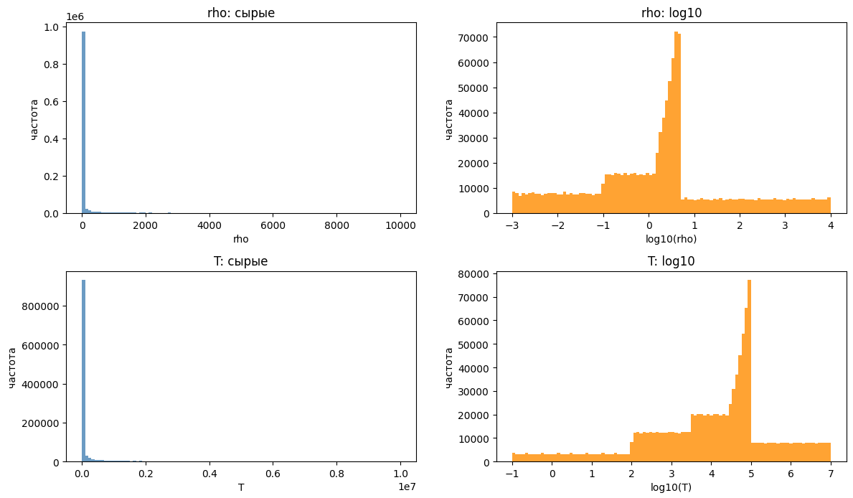
Рисунок 1 — Распределения плотности и температуры до и после логарифмирования
По исходным шкалам большая часть наблюдений сосредоточена около малых численных значений. Логарифмическое представление раскрывает распределение по нескольким порядкам величины и обосновывает преобразование входных данных.
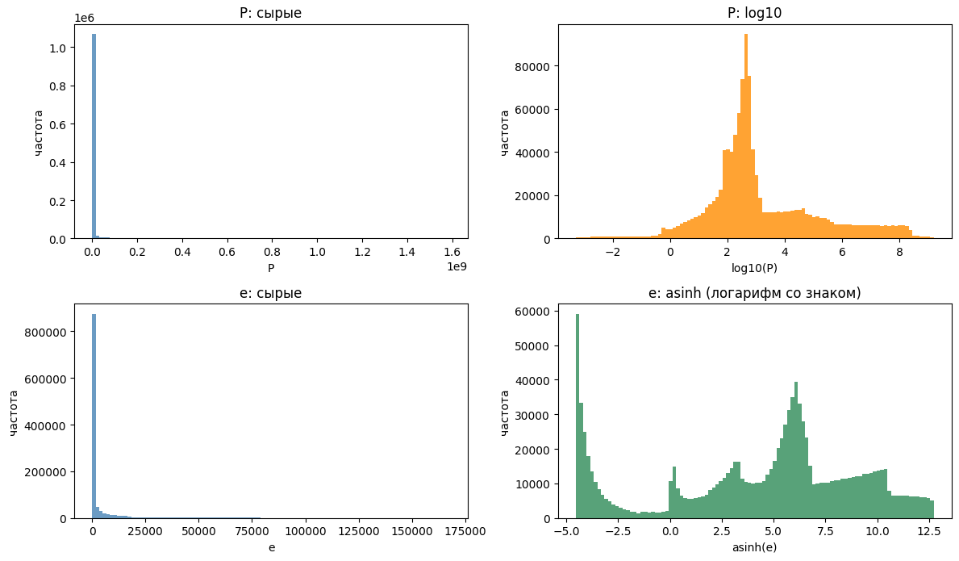
Рисунок 2 — Распределения давления и внутренней энергии до и после преобразования
Логарифм давления уменьшает влияние широкого диапазона значений. Для энергии использовано преобразование asinh, поскольку в исходных таблицах присутствуют как положительные, так и отрицательные значения.
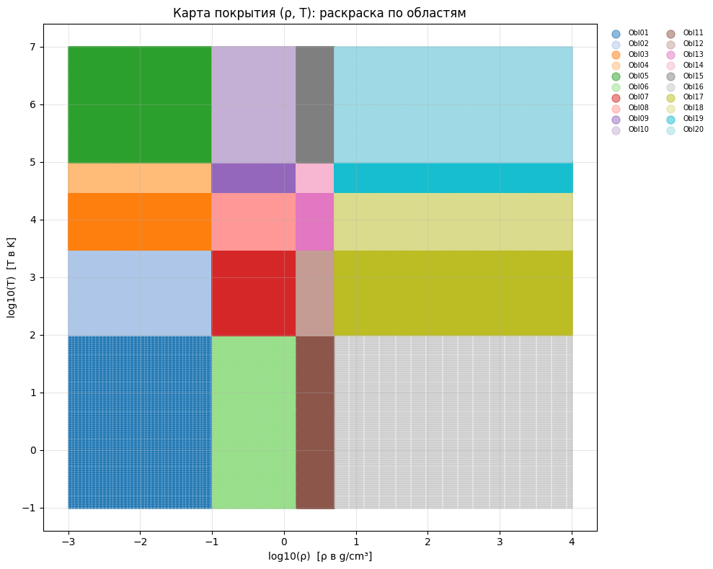
Рисунок 3 — Карта покрытия пространства (ρ, T) двадцатью областями
Цветовые области показывают различия диапазонов и плотности дискретизации. Неравномерное распределение узлов необходимо учитывать при разделении данных, расчёте весов обучения и сравнении моделей.
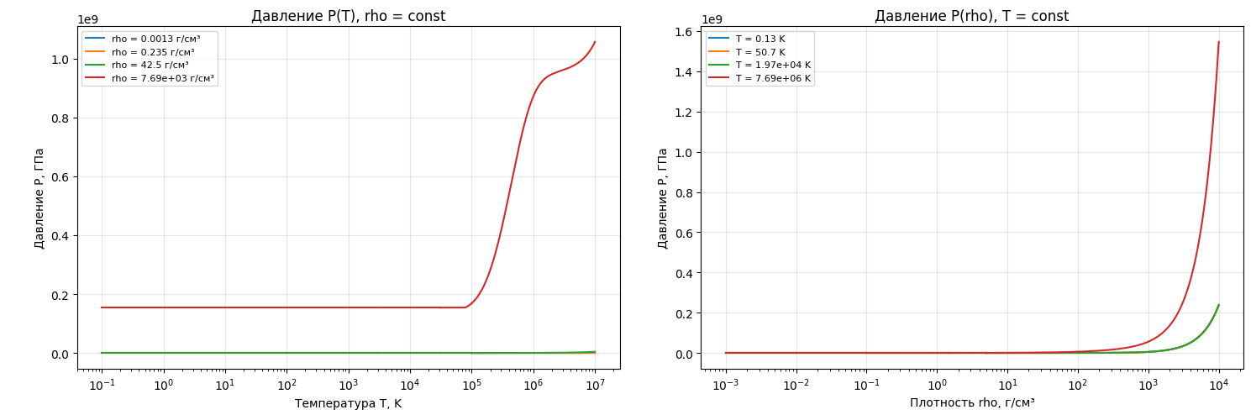
Рисунок 4 — Сечения давления P(T) при ρ = const и P(ρ) при T = const
На выбранных сечениях давление быстро растёт при больших плотностях. Широкий диапазон давлений приводит к тому, что кривые малых плотностей плохо различимы на общей линейной вертикальной шкале.
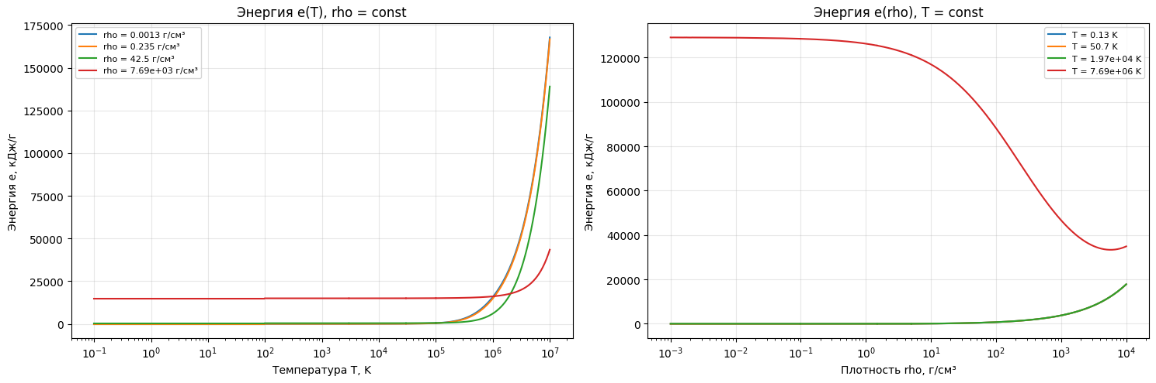
Рисунок 5 — Сечения внутренней энергии E(T) при ρ = const и E(ρ) при T = const
Энергия демонстрирует сильную нелинейность. На высокотемпературном сечении $E(ρ)$ заметна немонотонность: знак производной энергии по плотности не обязан быть постоянным. Локальные скачки требуют отдельного увеличенного просмотра.

- Подготовка данных к обучению
Перед обучением нейросетевых моделей выполняется разделение данных на обучающую, валидационную и тестовую выборки.
В рамках проекта используется единое разделение данных, сохраняемое в файле split.npz. Это обеспечивает возможность сравнения Baseline, Vanilla и PINN на одинаковых тестовых точках.
Выборка | Количество записей | Доля
Обучающая | 286 521 | 25,35%
Валидационная | 168 706 | 14,93%
Тестовая | 674 826 | 59,72%
Обучающая выборка формируется на основе прореженной сетки исходных данных. Остальные точки распределяются между валидационной и тестовой выборками.
Для уменьшения различий между масштабами физических величин применяется нормализация.
Плотность и температура предварительно преобразуются с помощью десятичного логарифма, после чего масштабируются в диапазон от −1 до 1.
$$\tilde{ρ}=2\frac{\log_{10}{ρ}-ρ_{log,min}}{ρ_{log,max}-ρ_{log,min}}-1$$
$$\tilde{T}=2\left(\log_{10}\left(T\right)-T_{log,min}\right)/\left(T_{log,max}-T_{log,min}\right)-1$$
Здесь $\tilde{ρ}$ и $\tilde{T}$— нормализованные значения плотности и температуры; $ρ_{log,min}$, $ρ_{log,max}$, $T_{log,max}$ и $T_{log,min}$ — минимальные и максимальные значения логарифмов соответствующих величин, определённые по обучающей выборке.
Для давления используется логарифмическое преобразование и масштабирование с помощью RobustScaler.
$$\tilde{P}=\left(\log_{10}\left(P\right)-m_{P}\right)/s_{P}$$
Поскольку внутренняя энергия может принимать отрицательные значения, для нее применяется преобразование обратного гиперболического синуса $asinh(e/E_{0})$ с последующей нормализацией RobustScaler.
$$\tilde{E}=\left(arsinh\left(E/E_{0}\right)-m_{E}\right)/s_{E}$$
Здесь $m_{P}$ и $m_{E}$ — медианы преобразованных значений давления и внутренней энергии, $s_{P}$ и $s_{E}$ — соответствующие межквартильные размахи. Параметр $E_{0}=1$ кДж/г задаёт масштаб энергии. Преобразования используются для уменьшения динамического диапазона физических величин и повышения численной устойчивости обучения.
Параметры нормализации сохраняются в файле normalization.json, что обеспечивает возможность восстановления исходных физических величин после получения предсказаний нейронной сети.
Дополнительно используются весовые коэффициенты для компенсации неравномерного распределения точек между расчетными областями.
Параметры нормализации, вычисленные по обучающей выборке: log10 ρ ∈ [−3; 4] и log10 T ∈ [−1; 7]; для log10 P медиана mP = 2,669 и межквартильный размах sP = 2,007; для asinh(e/E0) — mE = 5,443 и sE = 6,287 при E0 = 1 кДж/г. Веса точек обучающей выборки — от 0,055 до 7,918 (среднее 1).

- Разработка базовой интерполяционной модели (Baseline)
В качестве базового метода аппроксимации уравнения состояния алюминия используется билинейная интерполяция.
Метод позволяет определять давление и внутреннюю энергию в промежуточных точках расчетной сетки с использованием значений в четырех соседних узлах.
Для произвольной функции $f(ρ,T)$значение внутри интерполяционной ячейки определяется выражением:
$$f=\left(1-a\right)\left(1-b\right)f_{11}+a\left(1-b\right)f_{12}+\left(1-a\right)bf_{21}+abf_{22}$$
где a и b — относительные координаты точки внутри ячейки.
В программной реализации используется класс BilinearEOS, поддерживающий обработку исходных табличных областей.
Для оценки точности интерполятор строится по прореженным узлам таблиц. Проверка выполняется на общей тестовой выборке.

7.1. Результаты вычислительного эксперимента
По результатам эксперимента медианная относительная ошибка давления составила 0,0004526%, а медианная ошибка внутренней энергии — 0,00396%.
Полученные результаты показывают высокую точность билинейной интерполяции при восстановлении значений исходной таблицы.
Максимальная относительная ошибка давления составила 20,39%. Наиболее значительные ошибки обнаружены вблизи резкого изменения давления в области Obl02.
Baseline используется в качестве эталонного по простоте метода для сравнения с нейросетевыми моделями.

7.2. Объяснение полученных результатов
Низкие медианные относительные ошибки свидетельствуют о том, что между большинством выбранных соседних узлов значения давления и энергии могут быть восстановлены билинейной интерполяцией с очень высокой точностью. Этот результат закономерен для достаточно густой прямоугольной сетки: метод использует ближайшие табличные значения и не должен обучать глобальную параметризованную зависимость.
Вместе с тем максимальная ошибка давления 20,39% указывает на наличие отдельных участков, где локальная интерполяция менее точна. Значительные отклонения могут возникать при резких изменениях исходной функции; ранее обнаруженная особенность Obl02 является одной из областей, требующих прицельной проверки. Сам по себе этот показатель не доказывает причину ошибки без карты её распределения.
Билинейная интерполяция гарантирует совпадение с использованными опорными узлами, но в общем случае не обеспечивает непрерывности первых производных при пересечении границ ячеек и не гарантирует термодинамическую согласованность независимо интерполированных давления и энергии. Следовательно, высокая точность по значениям функций не эквивалентна точности производных и скорости звука.
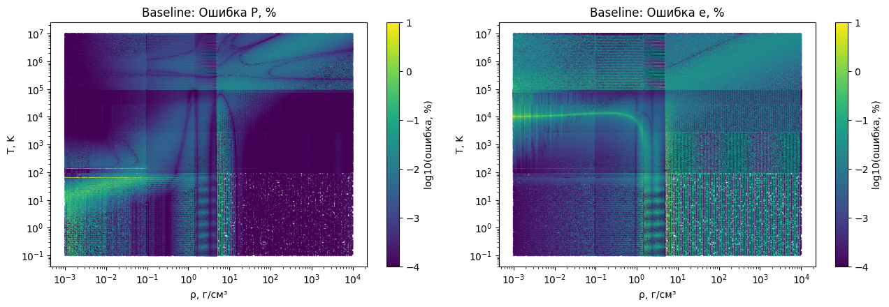
Рисунок 6 — Карты логарифма относительной ошибки Baseline для давления и энергии
Цвет отражает log10(ошибки в процентах + ${10}^{-6}$), а не сам процент ошибки. Ошибки распределены неоднородно: заметные полосы и области повышенной ошибки связаны с устройством сеток и резкими изменениями табличных функций.

- Разработка стандартной нейросетевой модели Vanilla
Для аппроксимации уравнения состояния алюминия разработана стандартная полносвязная нейронная сеть (Multilayer Perceptron, MLP).
На вход нейронной сети поступают два нормализованных параметра: плотность и температура. Выходной слой формирует два значения, соответствующие нормализованным давлению и удельной внутренней энергии.
Математически работа нейронной сети описывается параметризованной функцией, преобразующей входной вектор нормализованных физических параметров в вектор предсказанных значений:
$$f_{θ}\left(x\right)=\left(\hat{\tilde{P}},\hat{\tilde{E}}\right),x=\left(\tilde{ρ},\tilde{T}\right)$$
Здесь $θ$— совокупность обучаемых параметров нейронной сети, а символ обозначает предсказанное значение.
Архитектура модели включает четыре скрытых слоя по 256 нейронов. В качестве функции активации используется SiLU.
Преобразование данных в каждом скрытом слое нейронной сети определяется выражением:
$$h^{\left(k\right)}=SiLU\left(W^{\left(k\right)h^{\left(k-1\right)}}+b^{\left(k\right)}\right)$$
где $(k=1,…,4),(W^{\left(k\right)})$ — матрица весовых коэффициентов$, (b^{\left(k\right)})$ — вектор смещений, $(h^{\left(k\right)})$ — вектор выходных значений слоя. Начальный вектор $h^{\left(0\right)}$ соответствует нормализованным входным параметрам.
В качестве функции активации используется SiLU, определяемая следующим выражением:
$$SiLU\left(z\right)=z/\left(1+e^{-z}\right)$$
Выбор SiLU обусловлен гладкостью и дифференцируемостью функции, что позволяет вычислять термодинамические производные нейросетевой аппроксимации с использованием автоматического дифференцирования.
Выходной слой выполняет линейное преобразование признаков последнего скрытого слоя:

$${\left(\hat{\tilde{P}},\hat{\tilde{E}}\right)}^{T}=W^{\left(5\right)h^{\left(4\right)}}+b^{\left(5\right)}$$
Общее количество обучаемых параметров составляет 198 658.
Для оптимизации параметров применяется алгоритм AdamW с начальной скоростью обучения 0,001 и коэффициентом weight decay ${10}^{-5}$. Для адаптивного изменения скорости обучения используется ReduceLROnPlateau.
Обучение выполняется мини-батчами размером 8192 записи. Максимальное количество эпох составляет 300. Для предотвращения переобучения реализован механизм Early Stopping с периодом ожидания 20 эпох.
Функция потерь основана на среднеквадратичной ошибке между предсказанными и табличными значениями нормализованных физических величин. При обучении применяются весовые коэффициенты, учитывающие неравномерность плотности исходных данных.
Для обучения Vanilla используется взвешенная среднеквадратичная ошибка (Weighted Mean Squared Error), которая определяется следующим образом:
$$L_{Vanilla}=\left(1/\left(2B\right)\right)\sum_{i=1}^{B}{w_{i}\left[{\left(\hat{{\tilde{P}}_{i}}-\tilde{P_{i}}\right)}^{2}+{\left(\hat{{\tilde{E}}_{i}}-\tilde{E_{i}}\right)}^{2}\right]}$$
Здесь $B$ — размер мини-батча, $w_{i}$ — вес соответствующей точки, учитывающий неравномерность распределения исходных данных, а $\tilde{P_{i}}$ и $\tilde{E_{i}}$— нормализованные эталонные значения давления и внутренней энергии.
Цель обучения заключается в определении параметров нейронной сети, минимизирующих функцию потерь:
$$L_{Vanilla}\left(θ^{*}\right)=\min_{θ}{L_{Vanilla}\left(θ\right)}$$
После выполнения прямого прохода нейронной сети предсказанные нормализованные величины преобразуются обратно в физические единицы измерения.
Для давления:
$$\hat{P}={10}^{s_{P}\hat{\tilde{P}}+m_{P}}$$
Для внутренней энергии:
$$\hat{E}=E_{0}\sinh\left(s_{E}\hat{\tilde{E}}+m_{E}\right)$$
В результате преобразований предсказанное давление выражается в ГПа, а удельная внутренняя энергия — в кДж/г. Обратная нормализация необходима для сравнения результатов работы модели с исходными табличными значениями.

8.1. Полученные результаты обучения и тестирования
По результатам обучения наилучшее значение валидационной ошибки составило приблизительно 0,00005.
Для оценки качества модель была протестирована на общей тестовой выборке, содержащей 674 826 записей.
Медианная относительная ошибка предсказания давления составила 1,026%, а внутренняя энергия предсказывалась с медианной относительной ошибкой 1,158%.
Размер файла модели, использованного при проверке, составил приблизительно 0,762 МиБ.
Распределение ошибок: 99-й перцентиль ошибки давления — 9,80%, максимум — 36,76%; для энергии — 27,84% и 77,15%. Наибольшие ошибки давления (до 37%) сосредоточены в Obl01 при ρ ≈ 0,001 г/см³ и T ≈ 50–57 К. Время обработки 10⁵ запросов на GPU Tesla T4 — 0,023 с.
Наилучшее значение валидационной ошибки отражает точность предсказания преобразованных и нормализованных величин. Его нельзя напрямую трактовать как относительную ошибку давления или энергии в процентах. Для физической интерпретации необходимо использовать обратные преобразования и рассчитывать отдельные метрики в исходных единицах.
Медианные ошибки 1,026% по давлению и 1,158% по энергии показывают, что для половины тестовых точек относительные отклонения не превосходят соответствующих значений, если медиана определена по модулю относительной ошибки. На выбранном эксперименте нейросетевая аппроксимация существенно уступает локальной билинейной интерполяции по этим показателям, но позволяет заменить большой табличный массив сравнительно небольшим набором весов.
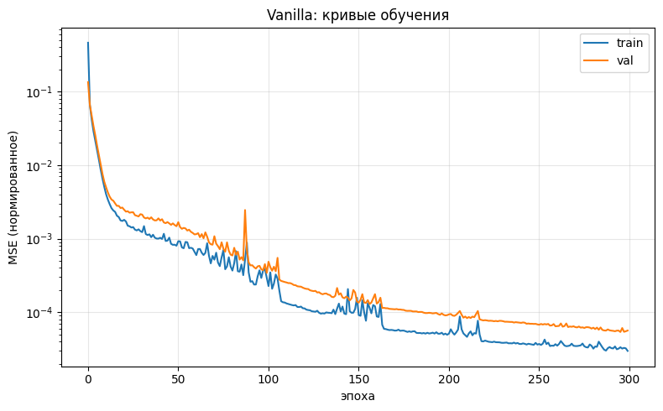
Рисунок 7 — Кривые обучения Vanilla: Train Loss и Validation Loss
Обе ошибки уменьшаются на протяжении 300 эпох, что подтверждает обучение модели. Валидационная ошибка остаётся выше обучающей; показанные значения относятся к нормализованным выходам и не равны процентной ошибке по физическим величинам.

8.2. Производные и физическая интерпретация
Дополнительно было проведено исследование производных давления и внутренней энергии с использованием механизма автоматического дифференцирования PyTorch.
Для исследования термодинамического поведения нейросетевой модели рассматриваются следующие частные производные предсказанных физических величин:
$$∂\hat{P}/∂ρ, ∂\hat{P}/∂T, ∂\hat{E}/∂ρ, ∂\hat{E}/∂T$$
Производные характеризуют изменение предсказанного давления и внутренней энергии при изменении плотности и температуры. Их вычисление необходимо для проверки термодинамической устойчивости и последующего учета физических ограничений при разработке PINN.
Полученные результаты показали наличие областей с отрицательными производными давления по плотности и внутренней энергии по температуре.
Количественно (конечные разности на тестовой выборке): (∂P/∂ρ)T ≤ 0 — в 4,84% точек, (∂e/∂T)ρ < 0 — в 10,69%, (∂P/∂T)ρ < 0 — в 13,12%. Производные сети на подвыборке достигают ∂P/∂ρ = −452 303 ГПа·см³/г и ∂e/∂T = −20,0 кДж/(г·К), то есть нарушения не сводятся к численному шуму.
Данные результаты свидетельствуют о том, что стандартная нейросеть способна аппроксимировать исходные табличные значения, однако не обеспечивает автоматического выполнения термодинамических ограничений.
Это обосновывает необходимость дальнейшего исследования физически-информированной нейронной сети PINN.

8.3. Ограничения интерпретации результатов Vanilla
Обнаружение отрицательных значений производной давления по плотности и производной энергии по температуре требует проверки локальных областей, масштабов производных и условий устойчивости исходной таблицы. При этом отрицательная производная давления по температуре сама по себе не является универсальным нарушением термодинамики. Полученные результаты служат основанием для проверки физически-информированного обучения, но не дают права заранее утверждать, что PINN окажется точнее Vanilla.
Поскольку тестовая выборка содержит соседние точки регулярных сеток, окончательную способность сети к обобщению полезно дополнительно проверять на специально исключённых полосах или областях пространства $(ρ,T)$, а также в окрестности стыков таблиц. До выполнения таких экспериментов вывод об экстраполяционной способности сети делать нельзя.

- Обоснование выбора алгоритмов, функций и параметров

9.1 Принципы выбора методов
Для воспроизводимости исследования недостаточно перечислить применённые библиотеки и алгоритмы: необходимо объяснить причины их выбора, влияние на качество аппроксимации и известные ограничения. Ниже приведены ключевые решения, реализованные в исследовательском ноутбуке команды. Это описание относится к EDA, Baseline и Vanilla; подход к обучению PINN рассматривается как следующий этап.
Решение | Обоснование | Что необходимо контролировать
20 отдельных областей и metadata | Сохраняются исходные координатные сетки разных типов и информация о границах областей. | Полноту файлов, пересечения/разрывы областей и корректность координат.
Билинейная интерполяция | Не требует обучения, проста и даёт проверяемый ориентир точности на прореженной сетке. | Разрывность производных на границах ячеек и ошибки на резких переходах.
$$log10(ρ), log10(T)$$ | Положительные входы изменяются на много порядков; логарифм сокращает динамический диапазон. | Входы строго положительны; производные следует получать по физическим переменным.
MinMaxScaler для входов | Переводит логарифмические координаты в сопоставимый диапазон [−1, 1]. | Параметры fit вычисляются только на train.
$$log10(P) + RobustScaler$$ | Давление положительно и охватывает большой диапазон; RobustScaler менее чувствителен к крайним значениям, чем масштабирование по среднему и std. | Корректное обратное преобразование, ошибки в исходных единицах.
$$asinh(e/E0) + RobustScaler$$ | Энергия меняет знак; $asinh$сохраняет знак и работает при $e=0$, сжимая большие по модулю значения. | E0 и параметры масштабирования сохраняются совместно с моделью.
Весовая ошибка по областям | Плотность точек на разных сетках отличается; веса предотвращают доминирование наиболее заполненных областей. | Разницу между взвешенным train-loss и невзвешенным val-loss.

9.2 Почему выбрана архитектура Vanilla MLP
Для нейросетевой аппроксимации применён многослойный персептрон MLP с двумя входными и двумя выходными координатами. Четыре скрытых слоя по 256 нейронов являются рабочим компромиссом между выразительностью и размером модели; их оптимальность не доказана и должна проверяться сравнением архитектур. В данной конфигурации сеть содержит 198 658 обучаемых параметров.
Функция активации SiLU. Используется гладкая нелинейность $SiLU(x)=x·sigmoid(x)$. В отличие от ReLU, производная не имеет излома в нуле, что удобно для дальнейшего вычисления термодинамических производных. При этом SiLU сама по себе не гарантирует соблюдения физических ограничений.
Слой с двумя выходами. Нейросеть одновременно предсказывает преобразованные значения давления и внутренней энергии, используя общие скрытые признаки. Это уменьшает необходимость поддерживать две независимые архитектуры, но не гарантирует термодинамическую согласованность.
Размер батча 8192. Большие мини-батчи позволяют использовать параллельные вычисления на GPU. Такой размер выбран в представленной реализации; его влияние на скорость и сходимость следует оценивать отдельно для доступного оборудования.

9.3. Почему выбраны функция потерь и оптимизатор
MSE. Среднеквадратичная ошибка является дифференцируемым критерием регрессии и сильнее штрафует большие отклонения. Расчёт ведётся для нормализованных выходов, а итоговые метрики обязательно переводятся обратно в ГПа и кДж/г.
Взвешенная MSE. В коде обучение использует коэффициенты region_weights для отдельных точек. Это снижает влияние чрезмерно плотных участков таблиц на градиенты. Валидационная MSE в текущем ноутбуке невзвешенная; эти величины измеряют разные цели и не должны сравниваться без пояснения.
AdamW. Оптимизатор сочетает адаптивное изменение шага для параметров с отдельно применяемой регуляризацией весов. В запуске используются $lr=0.001$ и $weight_decay={10}^{-5}$; это исходные гиперпараметры эксперимента, а не найденные теоретически оптимальные значения.
ReduceLROnPlateau. Уменьшает скорость обучения вдвое, когда валидационная ошибка длительное время не улучшается (patience=5). Это даёт возможность перейти к более мелким шагам оптимизации после первоначального быстрого обучения.
Early stopping. Обучение останавливается после 20 эпох без улучшения валидации, а в память возвращается лучшая версия весов. Это экономит вычислительные ресурсы и уменьшает риск переобучения.

9.4. Почему для PINN важен autograd
Производные $∂P/∂ρ, ∂P/∂T,∂e/∂ρ,∂e/∂T$ входят в термодинамические ограничения и формулу скорости звука. PyTorch autograd позволяет дифференцировать выход сети по физическим входам с учётом преобразования координат. В текущем диагностическом коде Vanilla вычисляются три производные: $∂P/∂ρ, ∂P/∂T, ∂e/∂T$. Для термодинамической невязки PINN потребуется дополнительно $∂e/∂ρ$. Во время обучения нельзя отсоединять производные от вычислительного графа: для физического loss требуется create_graph=True, а преобразование в NumPy подходит только для итоговой диагностики.

9.5. Ограничения и критерии подтверждения выбора
Оправданность выбранных методов проверяется экспериментально на одной тестовой выборке. Для каждого метода фиксируются относительные и абсолютные ошибки давления и энергии, физические невязки и производные, время одинаковых по содержанию запросов, размер сохраняемых файлов. Преимущества PINN не следует утверждать до получения метрик: физические штрафы могут снизить число нарушений, но ухудшить точность относительно таблиц.
10. Назначение программных функций и логика работы ноутбука

10.1. Подготовка среды и совместная работа
Функция / объект | За что отвечает
DEVICE | Выбирает GPU (CUDA), если он доступен, иначе CPU.
git(*args) | Запускает команды Git внутри каталога репозитория и обрабатывает ошибки.
save_to_repo(message) | Добавляет результаты из artifacts/ в коммит и отправляет изменения в GitHub; доступ зависит от настроенного GITHUB_TOKEN.
REPO, ARTIFACTS, FIGURES | Пути к исходному коду, результатам экспериментов и графикам.
load_all(DATA) | Загружает набор текстовых файлов в общую таблицу df с идентификаторами областей.

10.2. Функции исследовательского анализа
Функция | Назначение и результат
parse_header(path) | Читает метаданные из комментариев файла: границы, тип сетки, число точек, поля и единицы.
inventory_file(path) | Проверяет файл на пропуски и дубликаты координат, оценивает диапазоны; возвращает таблицу и словарь характеристик.
inventory_all(data_dir) | Применяет инвентаризацию к найденным Obl*.txt и составляет сводную таблицу meta_df.
region_grid(g) | Из строк таблицы восстанавливает координатные оси и матрицы P, e (ось 0 — T, ось 1 — ρ).
n_orders(lo, hi) | Оценивает количество десятичных порядков изменения положительной величины.
describe(x, name) | Возвращает численные статистики распределения: асимметрия, эксцесс, разброс и др.
transform(x, kind) | Использует log10 для сеточной координаты типа log; для lin оставляет значения без преобразования.
get_section(region, fixed_value, fixed_parameter, coordinate_mode) | Получает одномерное сечение давления и энергии по заданной плотности либо температуре; линейно интерполирует между соседними узлами.

10.3. Подготовка выборок, Baseline и метрики
Компонент | Назначение и особенности реализации
em.make_split(df, val_frac=0.2, seed=0) | Формирует общее train/val/test; train составляется из прореженных узлов, оставшиеся распределяются между val и test.
em.region_weights(train_df) | Возвращает веса наблюдений, уменьшающие влияние избыточно представленных областей.
nz.EOSNormalizer.fit(...) | На train вычисляет параметры преобразования входных и выходных физических величин.
norm.save(...) / EOSNormalizer.load(...) | Сохраняет и загружает значения масштабирования для единообразного применения моделей.
bl.BilinearEOS(df, decimate=True) | Создаёт интерполятор на прореженных узлах для оценки точности восстановления отложенных точек.
bl.BilinearEOS(df) | Создаёт интерполятор по полной таблице; в ноутбуке используется отдельно для измерения скорости.
bl.benchmark(baseline, n=100_000) | Оценивает время выполнения запросов к интерполятору.
mt.evaluate(predictor, test_df, name) | Вычисляет метрики ошибки и возвращает итоговые значения с покоординатными результатами.

10.4. Vanilla: подготовка, обучение и анализ
Функция / класс | Роль в программе
make_xy(idx) | Отбирает строки общего df по индексам и переводит входы/выходы в нормализованные массивы.
MLP(hidden=256, depth=4, activation=nn.SiLU) | Задаёт архитектуру нейросети 2→256→256→256→256→2.
TensorDataset и DataLoader | Формируют наблюдения и батчи; train включает веса, val — только входы и цели.
train_vanilla(...) | Выполняет эпохи обучения, backpropagation, AdamW, scheduler, валидацию, early stopping; возвращает историю потерь и лучшую ошибку.
compute_derivatives(...) | Через autograd рассчитывает dP/dρ, dP/dT и de/dT для диагностической подвыборки. Результат преобразуется в NumPy.
predict_physical(rho, T) | Нормализует запрос, выполняет MLP, преобразует выходы обратно в давление и энергию.
vanilla_predict(rho, T) | Обёртка, позволяющая передать прогноз в общую функцию оценки mt.evaluate.

10.5. Сохраняемые файлы и порядок воспроизведения
Разделение данных сохраняется в artifacts/split.npz, параметры нормализации — в artifacts/normalization.json, результаты Baseline — в metrics_baseline.json, результаты Vanilla — в metrics_vanilla.json, диагностика производных — в violations_vanilla.json, сравнение — в compare_baseline_vanilla.csv, изображения — в artifacts/figures/. Названия приведены по исследовательскому ноутбуку.
Веса обученных моделей сохраняются в artifacts/: vanilla_model.pt (Vanilla), pinn.pt (PINN вместе с конфигурацией сети), pinn_fp16.pt, pinn_torchscript.pt и pinn.onnx (сжатая и экспортированные версии). Разделение данных фиксировано (seed = 0), код хранится в репозитории GitHub, каждое сохранение результатов оформляется отдельным коммитом.
PINN, класс-обёртка EOSModel, экспорт и сжатие реализованы и описаны в разделах 12–14; все приведённые там числа получены выполнением ноутбука на GPU Tesla T4.

10.6. Краткие примеры запуска
Ниже приведены минимальные фрагменты, соответствующие реально используемым вызовам в исследовательском ноутбуке. Численные значения в этих примерах намеренно не вымышлены: они появляются только после выполнения кода на исходных данных.
Загрузка данных:
df = load_all(DATA)
print(df.shape) # строки и колонки объединенного датасета
Создание общего разделения и параметров масштабирования:
split = em.make_split(df, val_frac=0.2, seed=0)
np.savez_compressed(ARTIFACTS / 'split.npz', **split)
train_df = df.iloc[split['train']]
norm = nz.EOSNormalizer(E0=1.0).fit(
train_df['rho'], train_df['T'], train_df['P'], train_df['e']
)
norm.save(ARTIFACTS / 'normalization.json')
Оценка Baseline:
baseline_train = bl.BilinearEOS(df, decimate=True)
test_df = df.iloc[split['test']]
metrics, per_point = mt.evaluate(
baseline_train.predict, test_df, name='Baseline'
)
print(metrics)
Сохранение текущих весов Vanilla после обучения:
hist, best_val = train_vanilla(
model, train_loader, val_loader, epochs=200, lr=1e-3, patience=20
)
torch.save(model.state_dict(), ARTIFACTS / 'vanilla_model.pt')
Использование итоговой модели:
from eos import EOSModel
model = EOSModel('artifacts/pinn.pt', 'artifacts/normalization.json')
P, e = model.predict(rho, T) # ГПа, кДж/г
cs = model.sound_speed(rho, T) # км/с
flags = model.check_physics(rho, T) # проверка термодинамики

11. Сравнение результатов и проверка исследовательских гипотез

11.1. Результаты на общей тестовой выборке
Ниже сопоставлены результаты трёх моделей на общей тестовой выборке (674 826 точек), полученные одной функцией mt.evaluate. Ошибка давления — |ΔP|/P, ошибка энергии — |ΔE|/max(|E|, 1 кДж/г).
Показатель | Baseline | Vanilla | PINN
Медианная ошибка P, % | 0,00045 | 1,026 | 0,226
99-й перцентиль ошибки P, % | 0,044 | 9,80 | 2,59
Максимальная ошибка P, % | 20,39 | 36,76 | 21,67
Медианная ошибка E, % | 0,0040 | 1,158 | 0,245
99-й перцентиль ошибки E, % | 0,168 | 27,84 | 3,17
Максимальная ошибка E, % | 13,62 | 77,15 | 19,71
(∂P/∂ρ)T ≤ 0, % точек | 0,047 | 4,84 | 0
(∂e/∂T)ρ < 0, % точек | 0,457 | 10,69 | 0
0 < cs < c не выполнено, % точек | 0,79 | — | 0
Размер, МБ | 34,49 (таблица) | 0,762 | 0,758
Время 10⁵ запросов, с | 0,067 (CPU) | 0,023 (GPU) | 0,013–0,023 (GPU)
Согласно результатам, Baseline имеет меньшие медианные ошибки по обеим целевым величинам. Это ожидаемо для достаточно плотных табличных сеток: локальный интерполятор использует фактические соседние значения. Vanilla обучает единую функцию сразу по всем областям и потому может допускать более высокую ошибку при фиксированном числе параметров.
Таблица Baseline в памяти занимает 34,49 МБ (1 130 053 строки × 4 значения float64) — в 45 раз больше файла нейросети и больше лимита задания 10 МБ.
Время обработки 10⁵ случайных запросов: Baseline — 0,060–0,067 с на CPU; Vanilla — 0,023 с, PINN — 0,013–0,023 с на GPU Tesla T4. На CPU PINN 256×4 медленнее (0,78 с); ускорению посвящён раздел 14. По физической согласованности Vanilla уступает обоим методам, а PINN не нарушает ни одного из ограничений устойчивости.
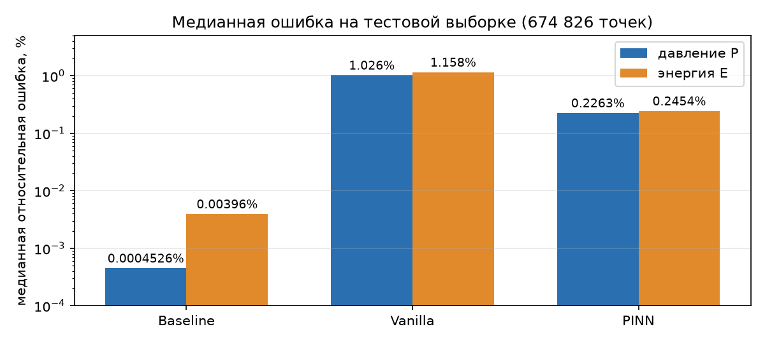
Рисунок 8 — Сравнение медианной относительной ошибки Baseline, Vanilla и PINN
График построен по тестовым метрикам из ноутбука (логарифмическая шкала). Локальная интерполяция точнее обеих сетей; PINN точнее Vanilla в 4,5 раза по давлению и в 4,7 раза по энергии.

11.2. Проверка гипотез
Гипотеза | Статус | Обоснование
H1: Baseline точнее Vanilla | Подтверждена | Медианные ошибки Baseline 0,00045% (P) и 0,004% (E) на 2–3 порядка ниже, чем у Vanilla (1,03% и 1,16%) и PINN (0,23% и 0,25%).
H2: Vanilla компактнее табличных данных | Подтверждена | Файл Vanilla 0,762 МБ против 34,49 МБ таблицы — в 45 раз меньше; PINN с весами float16 — 0,38 МБ (в 90 раз меньше).
H3: PINN уменьшает физические нарушения | Подтверждена | (∂P/∂ρ)T ≤ 0: 4,84% у Vanilla → 0% у PINN; (∂e/∂T)ρ < 0: 10,69% → 0%; 0 < cs < c: 0% у PINN против 0,79% у Baseline.
H4: физические штрафы меняют стоимость и точность | Частично подтверждена | Обучение дороже: на каждом шаге считаются производные сети (30 000 шагов — 5,5 мин на T4). Точность не ухудшилась: PINN точнее Vanilla, но у PINN также другие активация (GELU) и режим обучения, поэтому выигрыш нельзя отнести только к штрафам. Термодинамическую согласованность штрафом получить нельзя — её нарушает сама таблица (раздел 12.1).
12. Физически-информированная нейронная сеть (PINN)

12.1. Проверка согласованности исходной таблицы
Прежде чем добавлять физические штрафы, проверено, выполняются ли соответствующие соотношения в самих данных. Для термодинамической согласованности (∂E/∂ρ)T = (P − T(∂P/∂T)ρ)/ρ² по узлам каждой области конечными разностями вычислено отношение ρ²(∂E/∂ρ)T / (P − T(∂P/∂T)ρ), которое должно равняться 1, и ограниченная невязка r = (A − B)/(|A| + |B|) ∈ [−1; 1], где A и B — левая и правая части в безразмерном виде.
Группа областей | Отношение (норма 1) | Медианная |r| | Точек с |r| > 0,1
Горячий газ: Obl03–Obl05 | — | 0,0001–0,0006 | 0%
Холодная плотная часть: Obl01, Obl06, Obl16–Obl19 | 0,50 | 0,32–0,33 | 74–100%
Obl11–Obl13 (ρ = 1,5–5 г/см³, T < 3·10⁴ К) | 0,16–0,19 | 0,42–0,68 | 100%
Остальные | 0,07–0,79 | 0,01–0,24 | 0–83%

В холодной плотной части энергия меняется с плотностью ровно вдвое медленнее, чем требует термодинамика, при согласованных единицах (1 ГПа/(г/см³) = 1 кДж/г). Следовательно, таблица термодинамически несогласована, и штраф согласованности неизбежно спорит с данными: в предварительном эксперименте вес λ = 0,01 увеличил медианную ошибку с 3,0% до 4,0% по давлению и с 3,1% до 5,2% по энергии. Поэтому в итоговую функцию потерь согласованность не включена, а только контролируется. Условия устойчивости таблица выполняет почти везде: (∂P/∂ρ)T ≤ 0 — 0,047% точек, (∂e/∂T)ρ < 0 — 0,46%, 0 < cs < c — нарушено в 0,6–0,8% (холодные области, где ∂e/∂T = 0, и шов около 142 К).

12.2. Физически ориентированная функция потерь
Функция потерь PINN состоит из ошибки по данным и трёх физических штрафов:
L = Ldata + λρ·Lρ + λT·LT + λc·Lc,
Ldata — взвешенная MSE по нормированным log10 P и asinh(e) (как у Vanilla);
Lρ = mean max(0, −∂lnP/∂lnρ) — механическая устойчивость (∂P/∂ρ)T > 0;
LT = mean max(0, −∂e/∂lnT)/(|e| + 1) — тепловая устойчивость (∂e/∂T)ρ ≥ 0 (нестрогое неравенство: в таблице есть плато при T ≲ 7 К);
Lc — штраф за нарушение 0 < cs < c, где cs² = (∂P/∂ρ)T + T(∂P/∂T)ρ² / (ρ²(∂e/∂T)ρ), c — скорость света.
Производные вычисляются автоматическим дифференцированием (torch.autograd) по ln ρ и ln T: так штрафы безразмерны и одного порядка во всём диапазоне (давление меняется на 12 порядков). Штрафы считаются на каждом шаге в 1024 случайных точках коллокации, равномерно распределённых по (log ρ, log T), — в том числе между узлами таблицы. Веса λρ = λT = λc = 1 линейно нарастают от 0 в первые 20% шагов, чтобы сеть сначала подогналась под данные. Штрафы устойчивости линейные, а не квадратичные: квадрат слишком слабо подавлял малые нарушения знака (13% точек против 0,04%).
Формула скорости звука содержит деление на ∂e/∂T, а в таблице есть области, где ∂e/∂T ≈ 0; прямая запись штрафа приводила к расходимости обучения (ошибка 69–87%). Поэтому при ∂e/∂T ≥ 0 условие записано без деления: 0 < N < c²ρ²(∂e/∂lnT), где N = ρ²(∂e/∂lnT)(∂P/∂ρ) + (T∂P/∂T)², а нарушение нормировано на сумму модулей слагаемых. Для устойчивости к переполнению этот штраф вычисляется в float64.

12.3. Выбор архитектуры и параметров обучения
Предварительный поиск выполнен поэтапно (сеть 128×4, 3000 шагов, оценка на валидационной выборке): сначала функция потерь по данным, затем функция активации, затем способ объединения градиентов данных и физики.
Вариант | Медианная ошибка P, % | Медианная ошибка E, % | Нарушение (∂e/∂T)ρ < 0, %
Loss: MSE (SiLU) | 5,4 | 5,2 | 0,09
Loss: L1 | 4,1 | 2,0 | 7,2
Loss: Huber | 4,5 | 3,1 | 0
Loss: log-cosh | 4,6 | 3,3 | 0,03
Активация: GELU (MSE) | 3,0 | 3,1 | 0,09
Активация: Tanh | 4,8 | 5,6 | 0,16
Активация: SELU | 5,9 | 9,5 | 0,55
Активация: Sin | 6,0 | 7,3 | 0,28
Активация: Softplus | 9,8 | 14,9 | 0,22
Градиент: сумма + согласованность | 4,0 | 5,2 | 0,15
Градиент: adaptive (Wang и др., 2021) | 5,6 | 7,4 | 0,002
Градиент: PCGrad (Yu и др., 2020) | 4,8 | 7,0 | 0,09

Выбрана гладкая активация GELU (почти вдвое точнее SiLU; у SELU излом производной в нуле ухудшает результат), функция потерь MSE и обычная сумма градиентов. Методы балансировки градиентов позволяют учесть согласованность, но ценой точности, что объясняется несогласованностью самой таблицы. Итоговая сеть: 4 скрытых слоя по 256 нейронов (198 658 параметров), Adam с начальной скоростью 2·10⁻³ и косинусным затуханием, 30 000 шагов, батч 8192 точки данных и 1024 точки коллокации, сохраняется состояние с лучшей ошибкой на валидации.

12.4. Результаты PINN
Обучение заняло 5,5 мин на GPU Tesla T4; лучшая валидационная MSE — 2,97·10⁻⁶ (у Vanilla — 5·10⁻⁵).
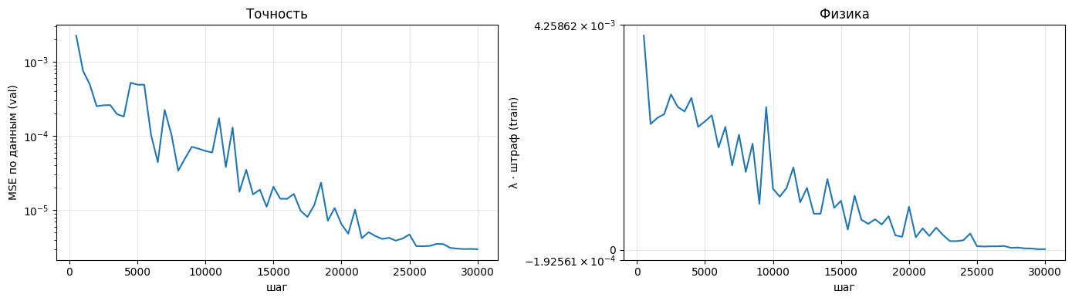
Рисунок 9 — Кривые обучения PINN: ошибка по данным на валидации и физический штраф
На тестовой выборке медианная ошибка давления — 0,226% (99-й перцентиль 2,59%), энергии — 0,245% (3,17%), что в 4,5–4,7 раза точнее Vanilla. Нарушений (∂P/∂ρ)T ≤ 0, (∂e/∂T)ρ < 0 и 0 < cs < c на тестовой выборке нет. Проверка через autograd в 100 000 случайных точках всей области также даёт 0% нарушений по всем трём условиям и 0% точек со сверхсветовой скоростью звука. Невязка согласованности у PINN — медиана 0,33, как и в самой таблице: сеть воспроизводит данные, а не исправляет их. Отрицательная (∂P/∂T)ρ встречается в 10,2% точек — это условие не входит в ограничения задачи (в холодной области давление практически не зависит от температуры).
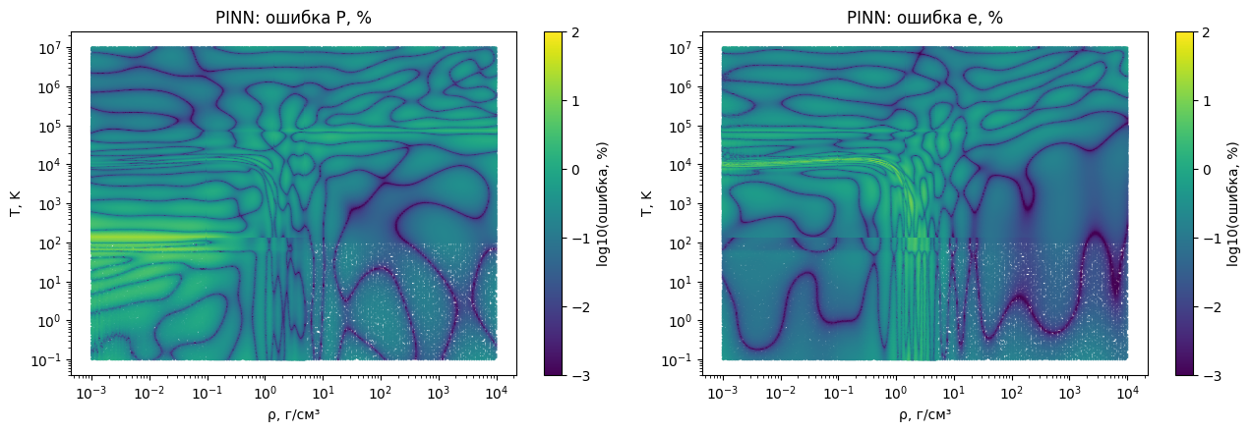
Рисунок 10 — Карты относительной ошибки PINN для давления и энергии
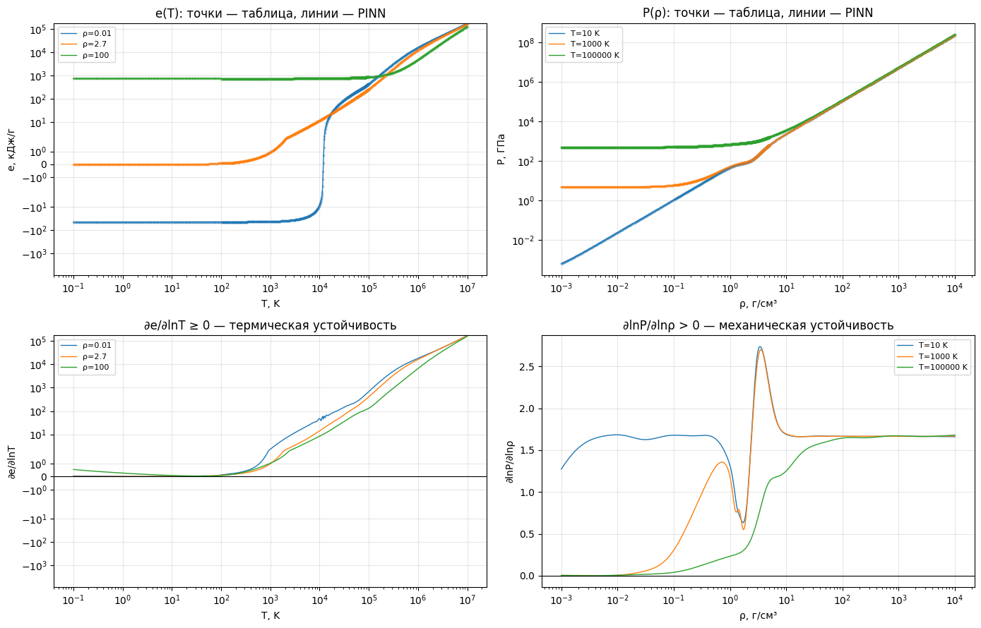
Рисунок 11 — Сечения таблицы и PINN (вверху) и знак производных (внизу)
На сечениях линии PINN совпадают с точками таблицы, включая резкий рост энергии около 10⁴ К при ρ = 0,01 г/см³. Производные ∂e/∂lnT и ∂lnP/∂lnρ всюду неотрицательны; при больших плотностях ∂lnP/∂lnρ стремится к 5/3 — показателю P ∝ ρ^(5/3) для вырожденного электронного газа, который сеть восстановила из данных.
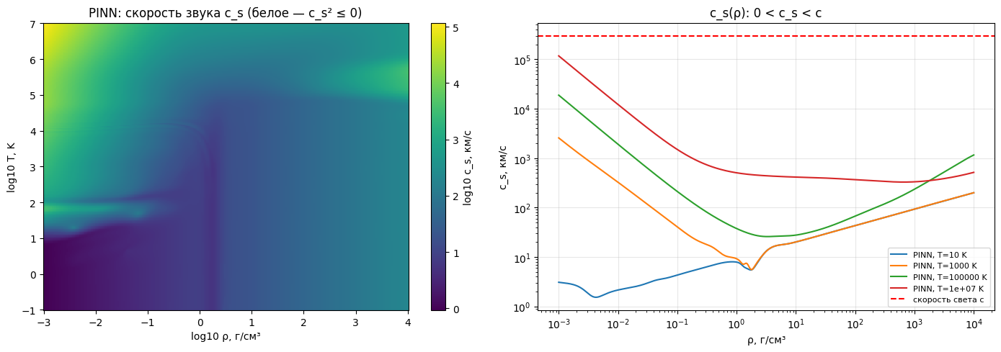
Рисунок 12 — Скорость звука PINN на плоскости (ρ, T) и сечения cs(ρ)
Ограничение на скорость звука выполняется во всей области: доля нарушений 0 < cs < c у PINN — 0%, у Baseline на тех же 100 000 случайных точках — 4,39% (из-за плато ∂e/∂T = 0 и разрывов производных на границах ячеек).
13. Инференс и упаковка модели

13.1. Класс EOSModel
Для использования модели вне ноутбука реализован класс EOSModel (модуль eos.inference). Он загружает веса и параметры нормализации и предоставляет методы: predict(ρ, T) — давление (ГПа) и энергия (кДж/г); derivatives(ρ, T) — четыре частные производные; sound_speed(ρ, T) — скорость звука (км/с); check_physics(ρ, T) — признаки выполнения механической и тепловой устойчивости, 0 < cs < c, согласованности и попадания точки в область таблицы. Производные вычисляются через autograd в float64.
ρ, г/см³ | T, К | P, ГПа | E, кДж/г | cs, км/с | Устойчивость
2,7 | 300 | 136,6 | 0,267 | 10,6 | выполнена
10 | 10⁴ | 2 444,6 | 86,23 | 20,1 | выполнена
0,01 | 10⁶ | 5 085,0 | 15 633 | 3 765 | выполнена
1000 | 10⁵ | 5,61·10⁶ | 3 850 | 235,3 | выполнена

Проверка в 100 000 случайных точках: механическая и тепловая устойчивость и условие 0 < cs < c выполнены в 100% точек, согласованность с допуском 0,1 — в 33,9% (ограничение самих данных, раздел 12.1). Значения при нормальной плотности алюминия (P = 136,6 ГПа и cs = 10,6 км/с при 300 К) следуют исходной таблице, в которой давление в этой точке также около 136 ГПа.

13.2. Размер и скорость
Файл pinn.pt занимает 0,762 МБ (лимит задания — 10 МБ). Время обработки 10⁵ случайных запросов:
Модель и устройство | Время на 10⁵ запросов, с
PINN, GPU Tesla T4, float32 | 0,023
PINN, GPU Tesla T4, float64 | 0,232
PINN, CPU, float32 | 0,776
PINN, CPU, float64 | 2,237
Baseline (билинейная интерполяция), CPU | 0,060

13.3. Экспорт
Модель экспортирована в форматы TorchScript (0,783 МБ) и ONNX (0,764 МБ). Нормализация встроена в граф, поэтому на вход подаются физические ρ и T, а на выходе получаются P и E; файл можно использовать без кода проекта (torch.jit.load или onnxruntime.InferenceSession). Максимальное относительное отличие от исходной модели — 1,8·10⁻⁵ по давлению и 5,1·10⁻⁵ по энергии; ONNX Runtime на CPU обрабатывает 10⁵ запросов за 0,516 с — в 1,5 раза быстрее PyTorch. Так как в ONNX нет операции sinh, обратное преобразование энергии записано через экспоненты.
14. Сжатие и скорость работы

14.1. Квантование весов
Вариант | Размер, МБ | Ошибка P (медиана / p99), % | Ошибка E (медиана / p99), % | (∂e/∂T)ρ < 0, %
float32 (исходная) | 0,762 | 0,226 / 2,59 | 0,245 / 3,17 | 0
float16 | 0,383 | 0,231 / 2,59 | 0,253 / 3,16 | 0
int8 (только веса) | 0,198 | 1,28 / 5,94 | 4,28 / 10,77 | 2,31
int8 (динамическая) | 0,200 | 10,68 / 46,69 | 27,90 / 246,9 | 62,62

Хранение весов в float16 вдвое уменьшает файл без потери точности и без нарушений физики. Квантование int8 непригодно: выходы сети — логарифм давления и asinh энергии, поэтому малая погрешность промежуточных величин превращается в большую относительную ошибку.

14.2. Дистилляция в меньшие сети
Время на CPU определяется умножением матриц 256×256 (395 тыс. операций на запрос). Для ускорения обучены сети 128×4 и 64×4, которые учатся у PINN 256×4 («учителя»): на данных таблицы, на ответах учителя в случайных точках всей области и с теми же физическими штрафами. Приведены результаты пробного обучения (3000 шагов, 0,7 мин на сеть); при полном обучении точность малых сетей ожидается выше (в эксперименте на CPU сеть 64×4 после 15 000 шагов с учителем достигла 2,5% по давлению против 6,5% без учителя).
Показатель | Baseline | PINN 256×4 | PINN 128×4 | PINN 64×4
Параметров | — | 198 658 | 50 178 | 12 802
Файл float16, МБ | 34,49 | 0,383 | 0,100 | 0,028
Медианная ошибка P, % | 0,00045 | 0,231 | 3,65 | 5,72
Медианная ошибка E, % | 0,0040 | 0,253 | 4,15 | 3,80
(∂e/∂T)ρ < 0, % | 0,457 | 0 | 0,058 | 0,286
CPU, PyTorch, с | 0,067 | 0,816 | 0,350 | 0,135
CPU, ONNX Runtime, с | — | 0,537 | 0,182 | 0,083
GPU float32, с | — | 0,023 | 0,009 | 0,005
GPU float16 (смешанная точность), с | — | 0,006 | 0,004 | 0,002

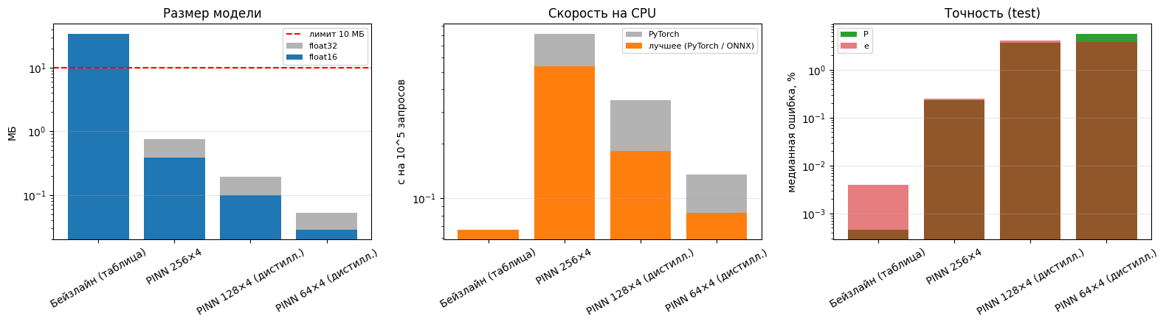
Рисунок 13 — Размер, скорость на CPU и точность исходной и оптимизированных моделей
Измеримый эффект оптимизации относительно PINN 256×4 (float32, PyTorch, CPU): веса float16 — размер в 2 раза меньше без потери точности; ONNX Runtime — в 1,5 раза быстрее; сеть 128×4 — в 7,6 раза меньше и в 4,5 раза быстрее; сеть 64×4 — в 27 раз меньше и в 9,9 раза быстрее (0,083 с на CPU — быстрее билинейной интерполяции). На GPU смешанная точность ускоряет PINN 256×4 в 3,8 раза (0,006 с) при росте медианной ошибки давления с 0,23% до 0,39%. Платой за малый размер дистиллированных сетей является точность, поэтому выбор варианта зависит от сценария использования.

14.3. SVD-сжатие внутренних слоёв и дообучение
Каждая внутренняя матрица 256×256 заменена наилучшим приближением ранга r по сингулярному разложению: W ≈ (U_r S_r) V_rᵀ, то есть двумя слоями 256→r→256. Первый слой (2→256) и последний (256→2) не сжимаются — они маленькие и критичны для физики. При r = 64 внутренний слой хранит 64·(256 + 256) = 32 768 весов вместо 65 536. После обрезки ранга модель дообучается 1000 шагов с теми же физическими штрафами, исходная PINN используется как учитель.
Модель | Параметров | Файл float16, МБ | Ошибка P, медиана / p99, % | Ошибка E, медиана / p99, % | (∂P/∂ρ)T ≤ 0, % | (∂e/∂T)ρ < 0, %
PINN 256×4 (исходная) | 198 658 | 0,383 | 0,226 / 2,59 | 0,245 / 3,17 | 0 | 0
SVD r = 64, только обрезка | 100 354 | — | 17,65 / 54,9 | 12,73 / 77,7 | 11,55 | 6,15
SVD r = 64 + дообучение | 100 354 | 0,196 | 0,333 / 2,53 | 0,399 / 3,38 | 0 | 0
SVD r = 32, только обрезка | 51 202 | — | 20,39 / 91,5 | 22,79 / 114,4 | 13,95 | 10,07
SVD r = 32 + дообучение | 51 202 | 0,102 | 0,432 / 2,69 | 0,502 / 4,36 | 0 | 0,007

Время обработки 10⁵ запросов: SVD r = 64 — 0,40 с на CPU (ONNX Runtime) и 0,016 с на GPU Tesla T4 против 0,54 с и 0,023 с у исходной PINN; SVD r = 32 — 0,31 с и 0,017 с. Дообучение заняло 17 с (r = 64) и 16 с (r = 32) на T4.
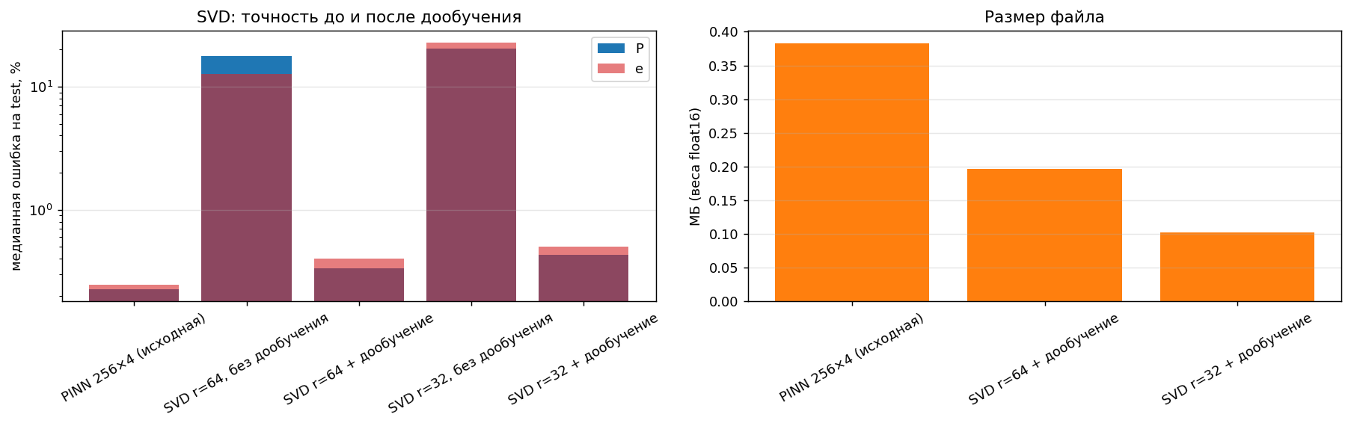
Рисунок 14 — Точность SVD-сжатия до и после дообучения и размер моделей
Вывод. Чистое SVD-сжатие внутренних слоёв разрушает физику модели: при ранге r = 64 медианная ошибка давления вырастает с 0,23% до 17,7%, а условия устойчивости нарушаются в 11,6% ((∂P/∂ρ)T ≤ 0) и 6,2% ((∂e/∂T)ρ < 0) точек. Причина в том, что веса не являются низкоранговыми: первые 64 сингулярных числа несут лишь 85–90% энергии матриц. Короткое дообучение после SVD (1000 шагов, 17 с на GPU Tesla T4) с теми же физическими штрафами восстанавливает свойства модели: нарушения (∂P/∂ρ)T ≤ 0, (∂e/∂T)ρ < 0 и 0 < cs < c снова равны 0%, а медианная ошибка составляет 0,33% по давлению и 0,40% по энергии — всего на 0,1–0,15 процентного пункта больше, чем у исходной PINN; 99-й перцентиль ошибки давления не ухудшился (2,53% против 2,59%). В итоге число параметров и размер модели уменьшены в 2 раза (0,20 МБ вместо 0,38 МБ во float16), инференс ускорен в 1,3 раза на CPU и в 1,4 раза на GPU. При r = 32 сжатие достигает 4 раз при ошибке 0,43% / 0,50% и практически нулевых нарушениях физики. SVD с дообучением на порядок точнее дистилляции при сопоставимом размере, так как стартует с весов обученной сети.

14.4. Инференс на языке C
На C перенесён только прямой проход уже обученной сети: нормировка входов, слои Linear с активацией GELU и обратное преобразование в P и E (файлы csrc/eos_pinn.c и eos_pinn.h, около 200 строк, без зависимостей, кроме стандартной математической библиотеки и OpenMP). Обучение и вычисление производных через autograd остаются в PyTorch: их перенос потребовал бы большой работы без выигрыша. Веса экспортируются функцией eos.cinfer.export_weights (поддерживается и SVD-сжатая сеть), Python-обёртка CEOS имеет тот же метод predict(ρ, T), а csrc/example.c показывает вызов из расчётного кода.
Зачем. В гидродинамических расчётах уравнение состояния вызывается из кодов на C/C++/Fortran по одной точке на ячейку сетки — миллионы раз на каждом шаге по времени. Для такого использования важны задержка одного вызова и отсутствие зависимостей (Python, PyTorch, GPU), а не время обработки большого пакета.
Для ускорения в коде на C каждая строка матрицы весов обрабатывает сразу четыре точки (четыре независимых накопителя), а функция erf в GELU заменена аппроксимацией с погрешностью 1,5·10⁻⁷; это снизило задержку одного запроса с 28 до 15 мкс. Результаты C совпадают с PyTorch с точностью 5·10⁻⁶ (float32); медианная ошибка на тестовой выборке не изменилась (0,226% по давлению, 0,245% по энергии).
Время | PyTorch | ONNX Runtime | C
1 запрос, PINN 256×4 (ноутбук, i5-13420H) | 114 мкс | 30 мкс | 15 мкс
1 запрос, SVD r = 64 (ноутбук) | 120 мкс | 23 мкс | 7,3 мкс
1 запрос, PINN 256×4 (Google Colab, 2 ядра) | 684 мкс | 99 мкс | 34 мкс
1 запрос, SVD r = 64 (Google Colab) | 629 мкс | 78 мкс | 17 мкс
10⁵ запросов, 8 потоков (ноутбук) | 0,20 с | 0,15 с | 0,18 с
10⁵ запросов (Google Colab, 2 ядра) | 0,75 с | 0,55 с | 1,61 с

Замеры на ноутбуке выполнены отдельными процессами на производительных ядрах; в Colab — в одной среде с двумя ядрами CPU.
Вывод. Одиночный запрос на C в 8–20 раз быстрее PyTorch и в 2–3 раза быстрее ONNX Runtime, а вместе с SVD-сжатием r = 64 — в 16–37 раз быстрее PyTorch. Миллион ячеек расчётной сетки обрабатывается за 7–15 мс на одном ядре без Python и GPU; программа занимает 31 КБ, веса — 0,76 МБ (0,38 МБ для SVD-модели). В пакетном режиме C не даёт выигрыша: на ноутбуке он на уровне ONNX Runtime, а на двух ядрах Colab медленнее, так как оптимизированное матричное умножение библиотек MKL/oneDNN без собственной реализации GEMM не обогнать. Для больших пакетов следует использовать GPU (0,013 с на 10⁵ запросов) или ONNX Runtime; реализация на C предназначена для встраивания в расчётные коды.
15. Выводы
Разработана физически-информированная нейронная сеть, аппроксимирующая широкодиапазонное уравнение состояния алюминия (ρ = 10⁻³–10⁴ г/см³, T = 0,1–10⁷ К). На общей тестовой выборке медианная ошибка PINN — 0,23% по давлению и 0,25% по энергии, что в 4,5 раза точнее стандартной нейросети той же размерности.
PINN не нарушает условий механической и тепловой устойчивости и ограничения 0 < cs < c ни на тестовой выборке, ни в 100 000 случайных точках области, тогда как Vanilla нарушает их в 4,8% и 10,7% точек, а билинейная интерполяция — в 0,05–0,8% точек.
Билинейная интерполяция остаётся самой точной по значениям (0,00045%), но требует хранения всей таблицы (34,5 МБ при лимите 10 МБ) и не обеспечивает гладкости производных. Итоговая PINN с весами float16 занимает 0,38 МБ — в 90 раз меньше.
Исходная таблица термодинамически несогласована: в холодной плотной части (∂E/∂ρ)T вдвое меньше требуемого значения. Поэтому соотношение согласованности не включено в функцию потерь, а контролируется отдельно.
Сжатие без потери физики возможно: SVD внутренних слоёв с рангом 64 и короткое дообучение с физическими штрафами уменьшают модель вдвое (0,20 МБ) при медианной ошибке 0,33% / 0,40% и нулевых нарушениях; без дообучения тот же SVD даёт 17,7% ошибки и 11,6% нарушений устойчивости.
Для встраивания в расчётные коды прямой проход PINN реализован на C: один запрос обрабатывается за 15 мкс (7,3 мкс для SVD-модели) — в 8–20 раз быстрее PyTorch и в 2–3 раза быстрее ONNX Runtime — без Python, PyTorch и GPU.
Рекомендуемая итоговая модель — PINN 256×4 с весами float16 (artifacts/pinn_fp16.pt) или её ONNX-версия; если важен размер — SVD-сжатая PINN r = 64 (artifacts/optimized/pinn_svd64_fp16.pt, 0,20 МБ, ошибка 0,33%); для максимальной скорости на CPU — дистиллированная сеть 64×4 после полного обучения.

